东北石油大学
课 程 设 计

基于Spring Boot的求职信息管理平台
设计与实现

学 院：计算机与信息技术学院
专业班级：网络空间安全23-3班
学生姓名：李雪润
学生学号：230701240302
指导教师：赵娅 副教授
完成日期：2025年7月

课程设计任务书

课程名称：Java Web应用开发
设计题目：基于Spring Boot的求职信息管理平台设计与实现
学 院：计算机与信息技术学院
专业班级：网络空间安全23-3班
学生姓名：李雪润
学生学号：230701240302
指导教师：赵娅 副教授

一、设计目的与要求
本课程设计旨在综合运用Java Web应用开发课程所学知识，基于Spring Boot框架设计并实现一个求职信息管理平台。通过本课题的设计与开发，使学生深入理解Spring Boot框架的核心原理，掌握Spring Data JPA数据持久化技术、RESTful API设计规范以及前后端分离开发模式，培养学生独立分析问题和解决实际工程问题的能力。
设计要求：（1）采用Spring Boot 4.1.0框架，JDK 25开发环境；（2）使用Spring Data JPA进行数据持久化操作，H2数据库存储数据；（3）实现岗位信息的增删改查、多条件检索、数据统计等核心功能；（4）集成V2EX酷工作节点API实现数据自动同步；（5）前端采用HTML/CSS/JavaScript实现单页应用界面；（6）代码规范，注释完整，具备良好的可读性和可维护性。
二、设计内容
1. 需求分析：分析求职信息管理平台的功能性需求和非功能性需求，明确系统的功能边界和性能指标。
2. 系统设计：设计系统的三层架构（Controller-Service-Repository），设计数据库实体模型和RESTful API接口规范。
3. 功能实现：实现岗位信息展示、多条件检索、岗位发布、V2EX数据同步、数据统计五大核心功能模块。
4. 系统测试：对系统各功能模块进行测试，验证系统功能的正确性和稳定性。
5. 撰写论文：按照课程设计论文规范，撰写完整的设计文档。
三、进度安排
表1 课程设计进度安排表
阶段 | 时间 | 内容
需求分析 | 第1周 | 分析系统需求，确定技术方案
系统设计 | 第1-2周 | 架构设计、数据库设计、接口设计
功能实现 | 第2-3周 | 编码实现各功能模块
系统测试 | 第3周 | 功能测试、问题修复
撰写论文 | 第3-4周 | 撰写课程设计论文

指导教师签字：赵娅 日期：2025年7月

目 录
第1章 概述 1
1.1 系统开发背景及意义 1
1.2 国内外研究现状 3
1.3 主要研究内容 5
第2章 相关技术及工具介绍 7
2.1 Spring Boot框架 7
2.2 Spring Data JPA 9
2.3 H2数据库 11
2.4 RESTful API设计 12
2.5 HTML/CSS/JavaScript 13
2.6 V2EX API集成技术 15
第3章 需求分析 17
3.1 功能性需求分析 17
3.1.1 岗位信息展示功能 17
3.1.2 多条件检索功能 18
3.1.3 岗位发布功能 18
3.1.4 V2EX数据同步功能 19
3.1.5 数据统计功能 19
3.2 非功能性需求分析 20
3.2.1 性能需求 20
3.2.2 易用性需求 20
3.2.3 可维护性需求 20
3.2.4 安全性需求 21
第4章 系统设计 22
4.1 设计原则 22
4.2 系统架构设计 23
4.3 功能模块设计 25
4.3.1 岗位信息展示模块 25
4.3.2 多条件检索模块 26
4.3.3 岗位发布模块 27
4.3.4 V2EX数据同步模块 28
4.3.5 数据统计模块 29
4.4 数据库设计 30
第5章 功能实现 33
5.1 岗位信息展示功能 33
5.2 多条件检索功能 36
5.3 岗位发布功能 38
5.4 V2EX数据同步功能 41
5.5 数据统计功能 44
第6章 系统测试 46
6.1 测试方案 46
6.2 测试结果 48
结论 51
参考文献 53
致谢 55

第1章 概述

1.1 系统开发背景及意义
随着互联网技术的飞速发展和信息化进程的不断推进，传统的线下招聘会、报纸招聘广告等求职招聘方式已逐渐无法满足现代社会高效、便捷的信息交互需求。求职招聘行业正经历着深刻的信息化转型，在线招聘平台凭借其信息传播速度快、覆盖范围广、匹配效率高等优势，已成为求职者和招聘企业之间的主要桥梁^{[1]}。据相关统计数据显示，中国在线招聘市场规模近年来保持持续增长态势，越来越多的企业倾向于通过互联网平台发布招聘信息，越来越多的求职者选择通过在线平台寻找工作机会。
从行业发展阶段来看，互联网招聘经历了从"信息展示"到"智能匹配"再到"生态化服务"的演进过程。早期招聘网站仅作为信息发布的公告板，求职者需要在海量岗位中人工筛选，效率低下且容易遗漏。随着移动互联网的普及，招聘场景向手机端迁移，碎片化的求职和招聘行为成为常态，BOSS直聘等平台率先推出了基于即时通讯的直聊模式，将沟通环节前置，大幅缩短了从"看到岗位"到"建立联系"的链路。近年来，人工智能技术进一步渗透到招聘领域，简历解析、岗位推荐、人岗匹配等智能化能力逐渐成为平台的标配，行业整体向数据驱动和算法驱动的方向演进。
信息化对求职招聘的影响是全方位的。一方面，信息化打破了信息不对称，求职者可以更便捷地获取岗位信息、薪资水平和企业评价，招聘方也能通过多维度的简历筛选快速定位候选人，市场透明度显著提升。另一方面，信息化推动了招聘流程的标准化和自动化，从简历投递、在线测评、视频面试到电子签约，整个流程均可在线完成，既降低了双方的交易成本，也使得招聘行为可追溯、可量化。此外，信息化还为招聘数据的沉淀和分析提供了基础，通过对岗位分布、薪资走势、人才流动等数据的统计与挖掘，可以为求职者的职业规划、企业的人才战略乃至政府的就业政策提供决策支持。
在这一背景下，各类招聘信息管理平台应运而生。然而，现有的主流招聘平台虽然功能丰富，但往往存在信息冗余、检索效率低下、数据更新滞后等问题。对于中小型企业和特定技术社区而言，缺乏一个轻量级、易于部署、能够快速集成多数据源的招聘信息管理工具。特别是在技术类岗位招聘领域，V2EX等技术社区拥有大量真实的招聘信息，但这些信息分散在社区帖子中，缺乏结构化的管理和便捷的检索手段。技术从业者往往需要在多个平台和社区之间反复切换，信息获取成本较高，且难以进行横向比较和综合筛选。
信息化软件开发框架的构建与应用为解决上述问题提供了技术基础^{[2]}。Spring Boot作为当前最流行的Java Web开发框架之一，以其"约定优于配置"的设计理念和开箱即用的特性，极大简化了企业级应用的开发流程。基于Spring Boot框架，可以快速构建一个集岗位信息展示、多条件检索、数据统计和外部数据源集成于一体的求职信息管理平台，为求职者和招聘方提供高效的信息服务。Spring Boot丰富的起步依赖生态和自动配置机制，使得开发者能够将更多精力聚焦于业务逻辑本身，而非繁琐的环境搭建和配置管理，这对于课程设计等快速开发场景尤为有利。
本系统的开发具有重要的现实意义。首先，系统通过集成V2EX酷工作节点的API，能够自动同步技术社区的真实招聘信息，为求职者提供更多高质量的岗位选择，避免了人工浏览社区帖子的低效操作。其次，系统支持多条件组合检索，包括关键词、城市、岗位分类、经验要求、学历要求和薪资范围等维度，帮助求职者快速精准地定位目标岗位，将原本需要在多个平台重复执行的筛选动作收敛到统一界面。再次，系统提供了岗位发布功能，招聘方可以便捷地发布招聘信息，降低招聘成本，尤其适合初创团队和技术社区中小雇主。最后，系统的数据统计功能可以直观展示岗位分布情况，为求职者的职业规划提供数据参考。
从社会价值和经济意义来看，求职信息管理平台在促进就业、优化人力资源配置方面发挥着积极作用。高效的岗位信息聚合与检索能力有助于降低劳动力市场中的摩擦性失业，缩短求职者的待业周期，同时也降低了企业的招聘周期和岗位空置成本。对于技术类人才这一高价值人力资源群体，结构化的岗位信息和多维度的检索能力能够帮助其更准确地评估自身市场价值，做出更合理的职业选择。此外，将分散在技术社区中的招聘信息进行结构化整合，本身也是一种数据价值挖掘的实践，对于推动技术社区数据资产的开发利用具有借鉴意义。
从技术角度而言，本系统的开发也是对Spring Boot框架综合应用的一次实践。系统采用Spring Boot 4.1.0版本，结合Spring Data JPA实现数据持久化，使用H2数据库进行数据存储，遵循RESTful API设计规范构建后端接口，前端采用HTML/CSS/JavaScript实现单页应用。这些技术的综合运用，体现了现代Web应用开发的最佳实践^{[3]}，对于深入理解和掌握Java Web开发技术具有重要的学习价值。系统所采用的分层架构、DTO隔离、构造函数注入、不可变对象等技术手段，均为企业级应用开发中的通行做法，通过本课题的实践能够加深对这些工程方法论的理解。

1.2 国内外研究现状

1.2.1 国内研究现状
国内在线招聘市场经过多年发展，已形成了较为成熟的产业格局。BOSS直聘以"直聊"模式为核心特色，打破了传统招聘平台"投递-筛选-面试"的线性流程，实现了求职者与招聘者的直接沟通，大幅提升了匹配效率。拉勾网专注于互联网行业垂直招聘，针对技术岗位的特点提供了精细化的分类和标签体系，深受互联网从业者青睐。智联招聘和前程无忧作为综合型招聘平台，覆盖行业广泛，积累了庞大的用户基数和企业资源^{[4]}。
进一步分析国内主流招聘平台可以发现，各平台在定位和功能上呈现出明显的差异化竞争格局。BOSS直聘凭借"找工作直接和老板谈"的直聊模式迅速崛起，其核心创新在于将求职者与招聘方的双向沟通前置，通过即时消息降低沟通门槛，并利用算法推荐提高匹配精度，目前已在移动端招聘市场占据领先地位。拉勾网深耕互联网垂直领域，针对程序员、产品经理、设计师等岗位建立了细分的职位分类和技能标签体系，并提供薪资透明、公司点评等增值服务，在技术人才群体中具有较高的认知度。智联招聘和前程无忧则是老牌综合招聘平台，业务覆盖校招、社招、猎头等多个层次，凭借长期积累的企业客户资源和品牌影响力，在传统行业和中高端人才市场仍保持较强竞争力。猎聘网聚焦中高端人才市场，通过猎头服务与企业直聘相结合的模式，服务于资深职场人群。此外，脉脉等职场社交平台以匿名爆料和职场人脉为切入点，也参与到招聘信息分发的竞争中。
在技术层面，国内学者对基于Spring Boot的Web应用开发进行了大量研究。霍福华等人研究了基于SpringBoot微服务架构下前后端分离的MVVM模型，探讨了如何通过前后端分离提升开发效率和系统可维护性^{[4]}。刘汀探讨了基于SpringBoot的微服务体系在企业信息管理系统中的应用，验证了Spring Boot在企业级应用开发中的适用性和优势^{[5]}。这些研究为本系统的技术选型和架构设计提供了重要的理论参考。
从Spring Boot生态的发展趋势来看，该框架已成为国内Java Web开发的事实标准。Spring Boot凭借起步依赖机制将常用功能模块打包为开箱即用的依赖集合，自动配置机制根据类路径下的组件智能推断配置，内嵌Tomcat/Jetty服务器使应用可独立运行，三者共同构成了"约定优于配置"理念的技术落地。近年来，前后端分离已成为国内Web开发的主流范式：后端聚焦于RESTful API的设计与实现，前端通过Vue.js、React等框架构建单页应用，二者通过JSON数据格式解耦，不仅提升了前后端团队的并行开发效率，也使得后端接口可同时服务于Web、移动端和小程序等多端客户端。本系统所采用的Spring Boot + Spring Data JPA + RESTful API + 原生JavaScript前端的技术组合，正是这一主流范式的典型实践，具备良好的代表性和可迁移性。
然而，现有国内招聘平台在技术社区数据集成方面仍存在不足。大多数平台仅依赖企业主动发布的招聘信息，未能有效整合技术社区中分散的招聘帖子。V2EX作为国内知名的技术社区，其"酷工作"节点汇聚了大量真实的技术岗位招聘信息，但这些信息缺乏结构化的管理和检索工具。本系统通过集成V2EX API，填补了这一空白。

1.2.2 国外研究现状
国外在线招聘市场同样发展成熟。LinkedIn作为全球最大的职业社交平台，不仅提供招聘信息发布和求职服务，还构建了完善的职业社交网络，通过社交关系链增强招聘的信任度。Indeed作为全球最大的招聘信息聚合平台，通过爬取和整合各大招聘网站的信息，为求职者提供一站式的搜索服务。Glassdoor则以企业评价和薪资透明为特色，帮助求职者全面了解目标企业的工作环境和薪酬水平^{[5]}。
深入对比国外主流招聘平台可以发现，各平台在商业模式和技术能力上各具特色。LinkedIn依托其庞大的职业社交网络，将招聘服务嵌入到用户的职业社交行为中，通过关系链推荐和人脉背书提升招聘的信任度和匹配质量，其数据资产不仅服务于招聘，还延伸到销售线索挖掘、B2B营销等商业领域。Indeed采用招聘信息聚合模式，通过搜索引擎技术爬取并整合全球各大招聘网站和雇主官网的岗位信息，为求职者提供类似"招聘领域的Google"的一站式搜索体验，其核心竞争力在于信息覆盖广度和搜索排序算法。Glassdoor则以UGC（用户生成内容）模式构建了企业评价和薪资数据库，求职者不仅可以看到岗位信息，还能了解在职员工和前员工对企业的真实评价、面试经验分享和薪资水平，有效缓解了招聘市场的信息不对称问题。此外，Monster、CareerBuilder等老牌平台在北美市场仍有一定份额，而Hired、AngelList等新兴平台则聚焦于技术人才和初创企业的垂直招聘场景。
在技术架构方面，国外的大型招聘平台普遍采用微服务架构和云原生技术，实现了高可用、高并发的系统性能。这些平台在前端采用React、Vue等现代前端框架，在后端采用Spring Boot、Node.js等技术栈，通过RESTful API或GraphQL实现前后端数据交互。本系统虽然在规模上无法与这些平台相比，但在技术架构上采用了相似的设计理念，包括前后端分离、RESTful API设计、分层架构等，具备良好的技术延展性。

1.3 主要研究内容
本课程设计的主要研究内容包括以下几个方面：
（1）求职信息管理平台的系统分析与设计。通过对求职招聘业务流程的分析，明确系统的功能性需求和非功能性需求，设计基于Controller-Service-Repository三层架构的系统方案，设计JobPosting实体模型及其对应的数据库表结构，设计RESTful API接口规范。在需求分析阶段，将抽象的求职招聘业务场景拆解为岗位展示、多条件检索、岗位发布、V2EX数据同步和数据统计五个具体功能模块，并为每个模块定义清晰的输入、输出和处理流程，确保需求覆盖完整、边界明确。
（2）基于Spring Boot的后端服务开发。使用Spring Boot 4.1.0框架搭建后端服务，通过Spring Data JPA实现数据持久化操作，定义JobPostingRepository接口提供自定义JPQL多条件查询，开发JobService业务服务层封装核心业务逻辑，开发JobController REST控制器对外提供API接口。后端服务的预期目标是实现一套语义清晰、职责单一、易于测试的RESTful API，支持岗位资源的增删改查、多条件组合检索和数据统计，并通过DTO隔离保证数据边界清晰，通过构造函数注入保证组件可测试性。
（3）V2EX酷工作节点API集成。开发V2exJobSyncService同步服务，调用V2EX官方API获取酷工作节点的最新主题数据，使用正则表达式从帖子标题中提取城市和薪资信息，根据标题关键词自动推断岗位分类，实现数据去重和逐条容错保存。该模块的研究重点在于如何将非结构化的社区帖子信息转换为结构化的岗位数据，以及如何在外部数据源不可控的情况下保证同步流程的健壮性，包括网络异常处理、数据格式容错和重复数据规避等。
（4）前端单页应用开发。使用HTML5、CSS3和JavaScript开发单页前端应用，实现统计卡片展示、多条件搜索工具栏、岗位列表渲染、岗位发布弹窗和V2EX同步按钮等交互功能，通过Fetch API与后端RESTful接口进行数据交互。前端开发的预期目标是构建一个交互流畅、视觉现代、响应及时的单页应用界面，通过异步请求避免页面整体刷新，通过动态渲染保证数据实时性，并通过HTML转义等手段保障前端安全。
（5）系统测试与验证。对系统的各项功能进行全面测试，包括岗位信息展示、多条件检索、岗位发布、V2EX数据同步和数据统计等功能模块，验证系统功能的正确性和稳定性，并撰写完整的课程设计论文。测试阶段采用黑盒测试与白盒测试相结合的方式，设计正常流程、边界值和异常场景等多类测试用例，覆盖功能性需求和非功能性需求，确保系统在各类场景下均能稳定运行。
综合而言，本课题的研究目标是构建一个功能完整、架构清晰、技术先进的求职信息管理平台原型系统。通过从需求分析、系统设计、编码实现到系统测试的完整软件工程流程，系统性地实践Spring Boot框架的工程化开发方法，深入理解前后端分离架构、RESTful API设计、数据持久化、外部API集成等核心技术，并培养独立分析问题和解决实际工程问题的能力，为后续从事Java Web企业级应用开发奠定坚实的技术基础。

第2章 相关技术及工具介绍

2.1 Spring Boot框架
Spring Boot是由Pivotal团队提供的全新框架，其设计目的是用来简化新Spring应用的初始搭建以及开发过程。该框架使用特定的方式来进行配置，从而使开发人员不再需要定义样板化的配置。Spring Boot秉承"约定优于配置"的理念，通过自动配置、起步依赖和内嵌服务器等核心特性，极大地简化了Spring应用的开发、部署和运维流程^{[6]}。
Spring Boot的核心特性包括以下几个方面。第一，自动配置（Auto-Configuration）。Spring Boot能够根据项目中引入的依赖自动配置Spring应用，例如当引入spring-boot-starter-data-jpa依赖后，Spring Boot会自动配置数据源、JPA实体管理器和事务管理器等组件，无需开发人员编写繁琐的XML配置文件^{[7]}。第二，起步依赖（Starter Dependencies）。Spring Boot提供了一系列起步依赖包，每个起步依赖包包含了完成特定功能所需的全部依赖，开发人员只需引入一个起步依赖即可获得所有必要的库。第三，内嵌服务器。Spring Boot内嵌了Tomcat、Jetty等Web服务器，应用打包为可执行的JAR文件后即可直接运行，无需部署到外部服务器^{[8]}。
从优势层面看，Spring Boot显著降低了Spring应用的学习门槛和开发成本。传统Spring应用需要编写大量XML配置或Java配置类，开发者不仅要理解业务逻辑，还要处理框架本身的配置细节，而Spring Boot通过"约定优于配置"将绝大多数通用配置自动化，开发者只需在偏离默认约定时才进行显式配置，配置代码量大幅减少。同时，起步依赖通过依赖传递机制统一管理版本，避免了手动维护依赖版本时常见的版本冲突问题。内嵌服务器使应用具备"一键启动"能力，简化了部署流程。然而Spring Boot也存在一定局限：自动配置的"魔法"在出现问题时排查难度较大，开发者需要理解其背后的加载机制；框架本身引入了较重的启动开销，对于极致轻量场景不如Micronaut、Quarkus等新兴框架；此外，过于便捷的封装也可能导致开发者对底层原理理解不足，在定制化需求较强时反而需要绕开框架限制。
在本系统中，Spring Boot框架的应用体现在多个方面。首先，项目通过继承spring-boot-starter-parent父POM获得Spring Boot的默认配置和依赖管理。其次，项目引入了spring-boot-starter-webmvc起步依赖来构建Web层，引入spring-boot-starter-data-jpa起步依赖来实现数据持久化。此外，项目还使用了Spring Boot的自动配置特性，通过application.properties文件进行少量配置即可完成H2数据库连接、JPA方言设置和H2控制台启用等操作^{[9]}。系统的主启动类Java5Application通过@SpringBootApplication注解标记，该注解组合了@Configuration、@EnableAutoConfiguration和@ComponentScan三个注解，实现了自动配置和组件扫描。
本项目的核心配置集中在application.properties文件中，主要包含四组配置项。第一组为H2数据源配置，数据源URL采用jdbc:h2:file:./data/jobdb形式，指定H2以文件模式运行并将数据持久化到项目data目录下，驱动类为org.h2.Driver，用户名配置为sa且密码为空，符合H2默认账户规范。第二组为JPA与Hibernate配置，数据库方言设置为H2Dialect以适配H2的SQL语法，ddl-auto设置为update使Hibernate根据实体类自动创建或更新表结构，show-sql设置为true便于开发调试时观察生成的SQL语句。第三组为H2 Web控制台配置，启用控制台并将其路径映射到/h2-console，方便通过浏览器查看和操作数据库。第四组为服务端口配置，将HTTP服务端口设定为8084以避免与本机其他常用服务冲突^{[9]}。
项目的pom.xml中定义了核心依赖，整体采用Spring Boot官方推荐的父POM继承方式组织。项目继承自spring-boot-starter-parent的4.1.0版本父POM，由父POM统一管理所有Spring Boot相关依赖的版本号，子项目无需显式声明版本，从而避免了版本不一致的风险。在属性配置中，Java版本指定为25以使用最新版JDK的语言特性。依赖列表包含四个核心组件：spring-boot-h2console依赖用于启用H2数据库的Web控制台功能；spring-boot-starter-data-jpa起步依赖引入Spring Data JPA和Hibernate等数据持久化相关库；spring-boot-starter-webmvc起步依赖引入Spring MVC、内嵌Tomcat等Web层组件；h2数据库驱动以runtime范围引入，仅在运行期需要。这种以起步依赖为核心的依赖组织方式，使得项目依赖声明简洁清晰，且各组件版本由父POM统一仲裁，保证了依赖的兼容性。

2.2 Spring Data JPA
Spring Data JPA是Spring Data项目家族的一员，旨在简化基于JPA（Java Persistence API）的数据访问层开发。JPA是Sun公司提出的Java持久化规范，定义了一套对象-关系映射（ORM）标准接口，Hibernate是其最流行的实现框架。Spring Data JPA在JPA规范之上提供了更高层次的抽象，使开发人员只需定义Repository接口即可完成常见的CRUD操作，无需编写实现类^{[10]}。
Spring Data JPA的核心机制是Repository接口模式。开发人员只需定义一个继承自JpaRepository的接口，Spring Data JPA会在运行时自动生成接口的实现类。JpaRepository接口提供了save、findById、findAll、deleteById等常用的数据操作方法，基本覆盖了大部分CRUD场景。对于复杂的查询需求，Spring Data JPA支持通过@Query注解编写自定义JPQL或原生SQL查询，也支持通过方法名约定自动生成查询（如findByName、findByCityAndCategory等）^{[11]}。
从技术原理上看，Spring Data JPA在应用启动时通过RepositoryFactoryBeanSupport为每个Repository接口生成动态代理实现。代理对象在方法调用时根据方法特征选择不同的执行策略：继承自JpaRepository的标准方法由SimpleJpaRepository默认实现类处理；符合方法名约定的派生查询方法由PartTree解析器将方法名拆解为查询条件并生成对应的JPQL；标注@Query的方法则直接执行注解中定义的JPQL或SQL。这种基于动态代理和约定解析的机制，使得开发者只需声明接口契约即可获得完整的实现，极大减少了数据访问层的样板代码。同时，Spring Data JPA与Spring的事务管理无缝集成，Repository的写操作默认运行在事务上下文中，保证了数据一致性。
在本系统中，JobPostingRepository接口继承了JpaRepository<JobPosting, Long>，自动获得了对JobPosting实体的基本CRUD操作能力。同时，通过@Query注解定义了一个自定义的多条件搜索查询，使用JPQL（Java Persistence Query Language）编写，支持关键词、城市、分类、经验、学历和薪资下限六个条件的灵活组合查询。此外，接口还定义了existsBySourceAndExternalId派生查询方法，用于V2EX数据同步时的去重判断。Spring Data JPA的这些特性极大减少了数据访问层的样板代码，使开发人员能够专注于业务逻辑的实现^{[11]}。
该Repository接口的设计包含两个关键部分。其一是使用@Query注解定义的多条件搜索方法，查询语句通过命名参数和NULL判断实现动态条件组合：每个筛选维度均采用"参数IS NULL OR 条件"的结构，当参数为NULL时对应条件短路为true而失效，只有非NULL参数才参与过滤，从而以单一JPQL语句支持任意条件的组合查询，避免了字符串拼接SQL的安全风险和可读性问题；查询结果按publishedDate降序、id降序排列以保证最新岗位优先展示。其二是existsBySourceAndExternalId派生查询方法，该方法利用Spring Data JPA的方法名约定自动生成查询，无需编写任何SQL语句，通过数据来源（JobSource）和外部ID（externalId）两个字段判断记录是否已存在，服务于V2EX数据同步的去重场景^{[11]}。

2.3 H2数据库
H2是一个开源的纯Java编写的轻量级关系型数据库，由Thomas Mueller开发。H2数据库具有体积小、速度快、支持标准SQL和JDBC接口等特点，广泛应用于开发和测试环境。H2支持两种运行模式：内存模式（In-Memory）和文件模式（Persistent）。内存模式下数据存储在内存中，应用重启后数据丢失；文件模式下数据持久化到磁盘文件，应用重启后数据不丢失^{[12]}。
从特性上看，H2数据库具有多方面的技术优势。首先，H2完全用Java编写，仅依赖JDK即可运行，无需安装独立的数据库服务进程，可通过JAR包直接嵌入应用程序，部署成本极低。其次，H2同时支持内存模式和文件模式，内存模式适合单元测试等需要快速重置数据的场景，文件模式适合需要数据持久化的开发和小型应用场景。再次，H2兼容标准SQL语法并支持MySQL、PostgreSQL、Oracle等多种兼容模式，通过MODE参数即可切换语法方言，使得应用可以低成本地在不同数据库间迁移。此外，H2内置了基于Web的控制台工具，支持通过浏览器执行SQL、浏览表结构和数据，方便开发调试。H2的不足在于其并不适合高并发、大数据量的生产场景，单机架构缺乏分布式能力，因此在生产环境中通常作为开发数据库使用，生产环境替换为MySQL或PostgreSQL。
本系统采用H2数据库的文件模式运行，数据源URL配置为jdbc:h2:file:./data/jobdb，数据文件存储在项目的data目录下。这一配置保证了系统重启后数据不会丢失，同时H2数据库的轻量级特性使得系统无需安装独立的数据库服务器，降低了部署复杂度。H2数据库还提供了Web控制台功能，通过/h2-console路径可以访问数据库管理界面，方便开发人员查看和操作数据库中的数据。
此外，H2数据库兼容MySQL语法模式（MODE=MySQL），使得系统在不修改代码的情况下可以方便地迁移到MySQL等生产级数据库。Hibernate的ddl-auto设置为update，系统启动时会根据JobPosting实体类的定义自动创建或更新数据库表结构，无需手动编写DDL语句。这种自动化机制极大简化了数据库管理工作，特别适合课程设计等快速开发场景^{[12]}。在数据源URL中还设置了DB_CLOSE_DELAY=-1参数，保证在所有连接关闭后数据库不会被立即销毁，从而支持H2控制台在应用运行期间持续访问数据库，避免了JVM与控制台分别打开数据库时的文件锁冲突问题。

2.4 RESTful API设计
REST（Representational State Transfer，表述性状态转移）是由Roy Fielding在2000年提出的一种软件架构风格。RESTful API是基于REST架构风格设计的Web API接口，其核心思想是将系统中的各种资源抽象为URI（统一资源标识符），通过HTTP协议的标准方法（GET、POST、PUT、DELETE等）对资源进行操作，以JSON或XML格式传输数据^{[13]}。
RESTful API设计遵循以下核心原则。第一，资源导向。每个URI代表一种资源，资源名使用名词而非动词。例如，/api/jobs代表岗位资源集合，/api/jobs/123代表ID为123的单个岗位资源。第二，HTTP方法语义化。GET方法用于获取资源，POST方法用于创建资源，PUT方法用于更新资源，DELETE方法用于删除资源。第三，无状态通信。每个请求必须包含处理该请求所需的全部信息，服务器不保存客户端状态。第四，使用HTTP状态码表示操作结果，如200表示成功、201表示创建成功、404表示资源不存在、204表示无内容返回等^{[14]}。
RESTful架构风格的优势在于其简洁性、可扩展性和跨平台兼容性。基于HTTP标准方法的设计使得接口语义自解释，开发者无需查阅文档即可推断接口用途；无状态约束使服务器可水平扩展，任意请求可路由到任意实例，天然适配负载均衡和分布式部署；以资源为中心的URI设计配合JSON数据格式，使接口可同时被Web前端、移动客户端、第三方系统等多端复用。然而REST也存在一些局限：严格的资源导向对复杂业务操作（如批量操作、事务性操作）表达力不足，常需借助子资源或自定义动作来弥补；无状态约束要求每次请求携带完整上下文，在需要会话保持的场景下增加了传输开销；此外，REST对实时通信和服务器推送场景支持较弱，通常需结合WebSocket等补充技术。
在本系统中，JobController控制器遵循RESTful API设计规范，所有接口以/api/jobs为基路径，通过不同的HTTP方法和路径参数实现岗位资源的CRUD操作。具体接口设计如下：GET /api/jobs用于多条件搜索岗位列表；GET /api/jobs/stats用于获取统计数据；GET /api/jobs/{id}用于获取单个岗位详情；POST /api/jobs用于创建新岗位；PUT /api/jobs/{id}用于更新岗位信息；DELETE /api/jobs/{id}用于删除岗位；POST /api/jobs/sync-v2ex用于触发V2EX数据同步。这一设计符合RESTful API的最佳实践，接口语义清晰，易于理解和使用^{[14]}。
JobController控制器通过@RestController和@RequestMapping("/api/jobs")注解声明为一个RESTful控制器，基路径统一为/api/jobs。控制器通过构造函数注入JobService和V2exJobSyncService两个依赖，避免字段注入带来的可测试性问题。各接口方法的设计要点如下：search方法通过@RequestParam接收六个可选查询参数并透传给Service层；stats方法返回Map封装的统计数据；get方法根据ID查询，不存在时返回404状态码；create方法通过@RequestBody接收JSON请求体并返回创建结果；update方法在记录不存在时返回404，存在时返回更新后的DTO；delete方法删除成功返回204无内容状态码，失败返回404；syncV2ex方法返回包含新增数量的Map。这种设计通过HTTP状态码准确反映操作结果，符合RESTful API的语义化要求，且各方法仅做请求接收与响应封装，不包含业务逻辑，严格遵循分层架构中Controller层的单一职责。

2.5 HTML/CSS/JavaScript
HTML（HyperText Markup Language，超文本标记语言）是构建Web页面的标准标记语言。HTML5作为最新的HTML版本，引入了语义化标签（如header、nav、article、section、footer等）、表单增强（如date、email、number等输入类型）、Canvas绘图、本地存储等新特性，使Web页面的结构和功能更加丰富^{[13]}。本系统的前端页面使用HTML5编写，采用语义化标签组织页面结构，header标签定义页头区域，div标签配合CSS类名构建统计卡片、搜索工具栏和岗位列表等模块。
CSS（Cascading Style Sheets，层叠样式表）用于控制Web页面的视觉表现。CSS3引入了Flexbox弹性布局和Grid网格布局模块，使复杂的页面布局实现更加简洁高效。本系统前端大量使用CSS Grid布局实现统计卡片的自适应排列，使用Flexbox布局实现搜索工具栏的灵活排列。同时，通过CSS3的渐变背景、圆角边框、阴影效果和过渡动画等特性，构建了现代感十足的视觉界面^{[14]}。
从技术特性上看，CSS3的Flexbox布局专为解决一维方向上的元素排列问题而设计，通过主轴与交叉轴的灵活控制，使水平或垂直方向上的对齐、分布、伸缩等需求得以用声明式语法简洁实现，特别适合工具栏、按钮组、卡片头部等线性布局场景。CSS Grid布局则是为二维布局而生，通过行列网格的定义与元素的跨格放置，能够高效构建统计仪表盘、相册、复杂表单等二维结构，且天然支持响应式断点。两者配合使用可以覆盖绝大多数布局需求。此外，CSS3的过渡（transition）与动画（animation）属性为界面交互提供了平滑的动态效果，无需JavaScript即可实现悬停变色、弹窗淡入等微交互，降低了交互实现成本。CSS自定义属性（变量）的引入则使主题色、间距等设计令牌的统一管理成为可能，提升了样式的可维护性。
JavaScript是Web前端的核心编程语言，负责实现页面的动态交互效果。本系统前端使用原生JavaScript（Vanilla JavaScript）开发，未依赖任何前端框架。通过Fetch API实现与后端RESTful接口的异步数据交互，通过DOM操作实现页面内容的动态渲染。JavaScript的async/await语法使异步代码的编写更加直观，Promise链式调用简化了错误处理逻辑^{[15]}。
本系统的前端单页应用主要包含以下JavaScript功能模块：loadStats函数通过Fetch API获取统计数据并渲染统计卡片；search函数收集搜索工具栏中的筛选条件，构造URLSearchParams查询参数，调用后端搜索接口并渲染岗位列表；renderJobs函数将后端返回的岗位数据动态渲染为HTML卡片；syncV2ex函数调用后端同步接口触发V2EX数据同步；submitPublish函数收集发布表单数据，通过POST请求提交到后端创建新岗位。这些函数共同构成了一个完整的前端交互体系^{[15]}。
采用原生JavaScript而非Vue.js、React等前端框架进行开发，是基于课程设计场景的权衡决策。原生方案的优点在于零构建工具依赖，无需配置Webpack、Vite等打包工具，HTML文件可直接由Spring Boot静态资源服务提供，部署链路最短；同时便于初学者聚焦于DOM操作、事件处理、异步请求等Web前端基础原理的理解，避免被框架抽象层遮蔽底层机制。其不足之处在于：随着交互逻辑增多，原生代码的组织性和可维护性下降，缺乏组件化机制导致视图与逻辑耦合较紧，状态管理需手工维护；DOM直接操作在数据频繁更新时性能不如框架的虚拟DOM差分算法；此外缺少响应式数据绑定，需手动触发视图刷新。因此原生方案适合中小规模页面，对于复杂应用后续可引入Vue.js等框架进行重构以提升工程化水平。

2.6 V2EX API集成技术
V2EX是一个面向技术人员的分享和探索社区，其"酷工作"（jobs）节点汇聚了大量真实的技术岗位招聘信息。V2EX提供了开放的API接口，允许开发者获取各节点的主题列表。本系统通过调用V2EX官方API（https://www.v2ex.com/api/topics/show.json?node_name=jobs）获取酷工作节点的最新主题数据，将其转换为结构化的岗位信息存入数据库。
在技术实现上，系统使用Spring框架提供的RestClient HTTP客户端调用V2EX API。RestClient是Spring 6引入的同步HTTP客户端，相比传统的RestTemplate提供了更流畅的API设计。系统在V2exJobSyncService类的构造函数中创建RestClient实例，设置基础URL为https://www.v2ex.com，并添加User-Agent请求头以标识客户端身份。
RestClient作为Spring 6新一代的同步HTTP客户端，其设计融合了RestTemplate的稳定性和WebClient的流式API优点。它采用建造者模式构建实例，支持通过baseUrl、defaultHeader、requestInterceptor等方法链式配置通用参数；请求构建采用流式调用，通过get()/post()等方法发起请求，uri()指定路径，retrieve()触发执行并获取响应，body()完成反序列化，调用链路清晰直观。相比RestTemplate，RestClient的API更符合现代Java流式编程风格，避免了回调嵌套；相比WebClient，它无需引入reactive依赖，调用方式为同步阻塞，更易于在传统Servlet架构中集成。在错误处理方面，RestClient支持通过onStatus方法针对特定HTTP状态码注册处理器，便于实现细粒度的异常分支。本系统利用RestClient的这些特性，以简洁的调用链完成了对V2EX API的请求与响应解析。
V2EX API返回的JSON数据包含主题ID、标题、正文内容、URL、创建时间和作者信息等字段。系统使用Jackson库的@JsonIgnoreProperties注解忽略未知字段，仅反序列化需要的字段到V2exTopic和V2exMember两个record记录类中。这种设计既保证了对API变更的容错性，又避免了不必要的数据传输开销。具体而言，V2exTopic记录类定义了id、title、content、url、created、lastModified和member字段，其中created和lastModified通过@JsonProperty注解映射JSON中的蛇形命名（snake_case）字段名到Java驼峰命名；V2exMember记录类仅包含username字段，对应V2EX作者的用户名。采用record语法定义数据载体天然不可变且自动生成访问器方法，符合数据传输对象的只读语义。
由于V2EX帖子标题的格式不统一，系统使用正则表达式从标题中提取城市和薪资信息。城市提取使用"\[(.+?)]"正则模式匹配方括号内的内容，薪资提取使用"(\d+)-(\d+)\s*K"正则模式匹配"xx-xxK"格式的薪资文本。此外，系统还实现了detectCategory方法，通过标题关键词匹配自动推断岗位分类，如包含"算法"或"AI"关键词则归为算法类，包含"设计"或"UI"关键词则归为设计类，以此类推。这种基于正则表达式和关键词匹配的信息提取方式，虽然不如自然语言处理精确，但实现简单高效，能够满足基本的信息结构化需求。其局限在于依赖标题中包含特定格式标记（如方括号城市、K薪资），对于格式不规范的帖子无法有效提取，且关键词分类无法处理一词多义和上下文语义，存在误分类可能，后续可结合命名实体识别等NLP技术进一步提升提取精度。

第3章 需求分析

3.1 功能性需求分析
功能性需求是指系统必须具备的功能行为，即系统"做什么"。通过对求职信息管理平台业务场景的分析，本系统的功能性需求可以归纳为岗位信息展示、多条件检索、岗位发布、V2EX数据同步和数据统计五大核心功能模块。
在需求调研阶段，从求职者和招聘方两类核心用户角色出发梳理业务场景。求职者的典型使用流程为：进入平台浏览岗位列表，通过多条件检索缩小目标范围，查看岗位详情并联系招聘方，同时关注岗位分布统计数据以辅助职业决策。招聘方的典型使用流程为：在平台发布岗位信息，必要时触发V2EX数据同步以补充技术社区的真实招聘信息，借助统计功能了解岗位市场整体分布。这两类角色的业务诉求共同构成了系统功能性需求的来源，下文按模块逐一展开分析。

3.1.1 岗位信息展示功能
在数据持久化层面，系统需要可靠的数据库框架支撑岗位信息的存储与检索，数据库框架的优化设计对系统整体性能至关重要^{[16]}。
系统应能够以卡片列表的形式展示所有岗位信息，每个岗位卡片包含岗位标题、薪资描述、公司名称、工作城市、经验要求、学历要求、发布日期、岗位分类标签、数据来源标签和技能标签等信息。岗位列表应按发布日期降序排列，确保最新发布的岗位优先展示。对于V2EX来源的岗位，应显示外部原帖链接，方便求职者查看原始信息。此外，岗位卡片还应展示发布人姓名和联系方式，便于求职者直接联系招聘方。
系统启动时应自动注入13条本地种子数据，涵盖字节跳动、腾讯、阿里巴巴、美团、拼多多、网易、百度、滴滴出行、小红书、京东和商汤科技等知名企业的招聘岗位，确保系统在首次启动时即有丰富的数据展示。
从用例角度分析，岗位信息展示功能涉及"求职者浏览岗位列表"和"求职者查看岗位详情"两个主要用例。前者的前置条件为系统已启动且数据库中存在岗位数据，主流程为求职者访问首页，系统查询全部岗位并按发布日期降序渲染为卡片列表，后置条件为页面完整呈现岗位列表。后者的主流程为求职者在卡片中查看岗位的完整信息，包括职责、要求、福利等详情字段，并可通过外部链接跳转至V2EX原帖。此外，该功能还需处理数据为空时的边界场景，当检索结果为空时应显示友好的空状态提示而非空白页面，以提升用户体验。

3.1.2 多条件检索功能
系统应支持多条件组合检索，求职者可以通过关键词、城市、岗位分类、经验要求、学历要求和最低薪资六个维度筛选岗位。关键词搜索应同时匹配岗位标题、公司名称和技能标签三个字段，实现全文检索效果。城市筛选支持精确匹配，岗位分类支持研发类、产品类、设计类、运营类、测试类、运维类、数据类和算法类八个分类，经验要求支持经验不限、应届生、1-3年、3-5年、5-10年和10年以上六个等级，学历要求支持学历不限、高中、大专、本科、硕士和博士六个等级，最低薪资筛选显示薪资上限不低于指定值的岗位。所有筛选条件均为可选，不填写则不限制该维度。
多条件检索功能的用例分析显示，求职者可能采取多种检索策略：单一条件检索（如仅按城市筛选北京岗位）、多条件组合检索（如北京+研发类+3-5年经验组合）、关键词全文检索（如搜索"Java"匹配标题、公司、技能）以及无任何条件的全量浏览。系统需保证这些检索策略均能正确执行，并在无匹配结果时给出明确提示。从性能角度，检索应在数据库层面通过JPQL查询完成，避免将全量数据加载到内存后再过滤，以保证在数据量增长时的检索效率。检索结果的排序也需符合用户预期，最新发布的岗位应优先展示，同一日期的岗位按id倒序排列以保证稳定性。

3.1.3 岗位发布功能
系统应提供岗位发布功能，允许招聘方通过表单填写岗位信息并提交发布。发布表单应包含岗位标题、公司名称、城市、岗位分类、经验要求、学历要求、薪资下限、薪资上限、薪资描述、技能标签、岗位职责、任职要求、福利待遇、公司简介、发布人姓名和联系方式等字段。其中岗位标题、发布人姓名和联系方式为必填字段，前端应进行表单校验。薪资输入以K为单位，提交时自动转换为元。发布成功后应刷新岗位列表和统计数据。
岗位发布功能的用例分析涉及"招聘方发布新岗位"主用例和若干异常分支。主流程为招聘方打开发布弹窗、填写表单、提交发布，系统校验必填字段、将数据持久化并返回成功，前端关闭弹窗、清空表单、刷新列表与统计。异常分支包括：必填字段为空时前端拦截并提示；薪资输入非法字符时的容错处理；后端持久化失败时的错误反馈。此外，发布功能还需考虑数据完整性约束，如自动填充数据来源为LOCAL、自动填充发布日期为当天，以及空字符串字段统一转为null以简化后端处理逻辑。这些边界场景的处理体现了系统对健壮性的要求。

3.1.4 V2EX数据同步功能
系统应提供V2EX酷工作节点数据同步功能，用户点击"同步V2EX"按钮后，系统调用V2EX API获取最新主题数据，自动提取城市和薪资信息，推断岗位分类，去重后逐条保存到数据库。同步过程中单条数据保存失败不应影响整体同步流程，系统应记录失败数量并在同步完成后返回新增数量。同步完成后应自动刷新岗位列表和统计数据。
V2EX数据同步功能的用例分析揭示了多个需要重点考虑的场景。首次同步场景下，数据库中无V2EX数据，系统应将API返回的全部主题转换并入库。重复同步场景下，部分主题已存在，系统应通过外部ID去重，仅入库新增主题，避免产生重复记录。API异常场景下，如网络超时、V2EX服务不可用或返回非预期格式，系统应优雅降级返回0而非抛出异常导致崩溃。数据格式异常场景下，如某条主题标题无法提取城市或薪资，系统应容错处理而非中断整批同步。这些场景共同要求同步功能具备较强的容错能力和健壮性，是本系统需求分析的重点。

3.1.5 数据统计功能
系统应提供数据统计功能，在首页以统计卡片的形式展示岗位总数、按分类统计、按城市统计和按数据来源统计四个维度的数据。按分类统计展示各岗位分类的数量分布，按城市统计展示岗位数量排名前五的城市，按来源统计展示本地种子数据和V2EX同步数据的数量分布。统计卡片应在页面加载时自动获取数据并渲染。
数据统计功能的用例分析表明，该功能服务于求职者的市场洞察需求。求职者通过岗位总数了解平台整体规模，通过分类分布判断各岗位类型的供需情况，通过城市分布识别岗位集中的地域，通过来源分布了解平台数据的构成。统计功能应在岗位数据发生变化（如发布新岗位或同步V2EX数据）后实时更新，保证展示的数据与数据库实际状态一致。此外，统计结果的可视化呈现也需考虑可读性，如分类和城市统计按数量降序排列、城市统计仅展示Top5避免信息过载等。
表3-1 功能性需求汇总表
功能模块 | 需求描述 | 优先级
岗位信息展示 | 以卡片列表展示岗位信息，按发布日期降序排列 | 高
多条件检索 | 支持关键词/城市/分类/经验/学历/薪资六维筛选 | 高
岗位发布 | 表单填写岗位信息，必填校验，薪资K转元 | 高
V2EX数据同步 | 调用API获取数据，正则提取，去重容错保存 | 中
数据统计 | 按分类/城市/来源维度统计，卡片展示 | 中

3.2 非功能性需求分析
非功能性需求是指系统在功能实现之外应满足的质量属性约束，即系统"做得怎么样"。本系统的非功能性需求主要包括性能需求、可用性需求、可维护性需求和安全性需求四个方面。
非功能性需求与功能性需求共同构成了完整的需求规格。功能性需求决定了系统的行为能力，而非功能性需求决定了系统的质量水平。对于求职信息管理平台这类面向终端用户的Web应用，性能影响用户等待体验，可用性影响操作效率，可维护性影响后续迭代成本，安全性影响数据与系统稳定。因此，非功能性需求在需求分析中具有与功能性需求同等重要的地位，下文分别从四个维度展开分析。

3.2.1 性能需求
系统应保证在数据量不超过1000条岗位记录的情况下，页面加载和搜索响应时间不超过2秒。多条件检索查询应通过数据库层面的JPQL查询实现，避免全量加载后内存过滤。V2EX数据同步操作应在30秒内完成，同步过程中不应阻塞用户的其他操作。前端页面应采用异步请求方式加载数据，避免页面整体刷新造成的不良体验。
性能需求的细化指标还包括：前端首屏渲染应在1秒内完成，统计卡片和岗位列表的异步加载不应阻塞页面骨架的显示；后端API的数据库查询应在500毫秒内返回，JPQL查询应利用索引和合理的查询结构保证效率；H2数据库在文件模式下的读写性能应满足小规模数据的快速访问需求。V2EX同步的30秒时限主要受外部API响应时间影响，系统应通过合理的超时设置避免长时间等待。此外，前端应避免不必要的重复请求，如在发布和同步后仅刷新必要的数据而非全量重载，以降低网络和服务器开销。

3.2.2 可用性需求
系统应提供直观友好的用户界面，操作流程简洁明了。搜索工具栏中的筛选条件应提供下拉选择框，减少用户输入负担。岗位发布表单应提供清晰的字段标签和输入提示，必填字段应有明显的标识。系统操作结果应通过Toast消息及时反馈给用户，包括成功提示和错误提示。前端页面应具备响应式布局，在不同屏幕尺寸下都能正常显示。
可用性需求还体现在交互细节的设计上。岗位发布弹窗应通过遮罩层锁定背景操作，避免用户在发布过程中误触其他功能；表单提交时应禁用发布按钮防止重复提交；Toast消息应在数秒后自动消失，不打断用户后续操作；岗位卡片的视觉层次应清晰，标题、薪资、元信息、标签等元素通过字号、颜色和间距区分主次，便于求职者快速扫读。对于V2EX来源的岗位，应通过边框颜色等视觉手段与本地数据区分，帮助用户识别数据来源。这些细节设计共同提升了系统的可用性和用户体验。

3.2.3 可维护性需求
系统应采用分层架构设计，Controller层、Service层和Repository层职责清晰，层间通过接口和DTO解耦。代码应遵循单一职责原则，每个类和函数只负责一个功能。代码注释应完整规范，包括类注释、函数注释和关键逻辑的行注释。数据持久层作为系统架构的核心组成部分，其框架选择和设计模式直接影响系统的可维护性和扩展性，MyBatis等主流持久层框架在数据访问层的应用研究为系统设计提供了重要参考^{[17]}。枚举类型应使用字符串存储而非序号存储，避免枚举顺序变更导致的数据错乱。系统配置应集中在application.properties文件中管理，便于环境切换和参数调整。
可维护性需求还要求系统具备良好的可测试性。各组件应通过构造函数注入依赖，使得在单元测试中可方便地传入Mock对象替代真实依赖；Service层的业务逻辑应不依赖Web容器，可在纯Java环境下测试；Repository接口由Spring Data JPA自动实现，可通过集成测试验证查询正确性。此外，系统应避免硬编码的魔法值，将常量提取为命名常量或配置项；DTO与实体之间应通过显式映射方法转换，避免使用反射工具导致的隐式耦合。这些约束共同保证了系统在后续迭代和维护中的可控性。

3.2.4 安全性需求
系统应对用户输入进行前端校验，防止必填字段为空或格式错误。前端应对动态渲染的内容进行HTML转义，防止XSS（跨站脚本攻击）。在前后端分离架构下，系统安全性的保障需要从框架层面进行设计，Spring Security框架为前后端分离平台的安全构建提供了成熟的解决方案^{[18]}。V2EX API调用失败时应优雅降级，返回空结果而非抛出异常导致系统崩溃。数据库使用H2的文件模式存储数据，用户名和密码配置在配置文件中，生产环境部署时应修改默认密码。
安全性需求还需考虑外部API集成的风险防护。调用V2EX API时应设置合理的超时时间，避免因外部服务响应缓慢而拖垮本系统；应对API返回的数据进行容错处理，避免恶意或异常格式的数据导致反序列化失败或注入攻击；外部URL（如V2EX原帖链接）在前端展示时应添加rel="noopener"属性，防止新打开的页面通过window.opener引用操纵原页面。此外，虽然本系统作为课程设计未实现用户认证，但在生产环境部署时应引入身份认证和权限控制，对岗位发布、删除等写操作进行鉴权，防止未授权的数据篡改。
表3-2 非功能性需求汇总表
需求类别 | 需求指标 | 优先级
性能 | 搜索响应时间<2秒，同步时间<30秒 | 高
可用性 | 界面友好，操作反馈及时，响应式布局 | 高
可维护性 | 分层架构，职责清晰，注释完整 | 高
安全性 | 输入校验，XSS防护，异常容错 | 中

第4章 系统设计

4.1 设计原则
本系统在设计过程中遵循以下核心设计原则，以确保系统具有良好的架构质量和可维护性。
（1）分层架构原则。系统采用经典的三层架构，将应用划分为表示层（Controller）、业务逻辑层（Service）和数据访问层（Repository）。各层职责清晰，层间通过接口和DTO进行通信，降低耦合度。Controller层负责接收HTTP请求和返回响应，不包含业务逻辑；Service层封装核心业务逻辑，协调Repository层完成数据操作；Repository层负责与数据库交互，提供数据持久化能力。
（2）单一职责原则。每个类和函数只负责一个功能领域。JobController只负责HTTP请求路由和响应封装，JobService只负责业务逻辑编排，JobPostingRepository只负责数据访问，V2exJobSyncService只负责V2EX数据同步。这种设计使代码易于理解、测试和维护。
（3）DTO隔离原则。系统通过JobRequest和JobPostingResponse两个DTO实现请求和响应的数据隔离。JobPosting实体不直接暴露给前端，所有对外接口均使用DTO传输数据。JobPostingResponse的from()工厂方法负责实体到DTO的转换，同时为枚举字段提供中文标签，避免前端维护枚举映射表。这种设计保证了数据边界清晰，实体结构变更不会直接影响前端接口。
（4）构造函数注入原则。系统所有Service和Controller组件均通过构造函数注入依赖，而非使用@Autowired字段注入。构造函数注入的优势在于：依赖字段可以声明为final不可变，保证线程安全；无需Spring容器即可实例化，便于单元测试；循环依赖在编译期即可暴露，而非运行时才发现。
（5）不可变对象原则。系统的DTO（JobRequest和JobPostingResponse）均使用Java 16+的record语法定义，天然不可变。枚举类型（JobCategory、ExperienceLevel、EducationLevel、JobSource）也是不可变的。不可变对象简化了并发编程，避免了共享可变状态带来的线程安全问题。
上述设计原则之间存在内在的协同关系。分层架构与单一职责原则共同保证了代码的结构清晰性，每个组件各司其职；DTO隔离原则与构造函数注入原则共同支撑了系统的可测试性，DTO使业务逻辑可在脱离HTTP上下文的情况下测试，构造函数注入使依赖可被Mock替换；不可变对象原则则为并发安全和代码健壮性提供了基础。这些原则并非孤立应用，而是相互配合构成了系统的整体设计哲学。在方案选型时，曾考虑过基于贫血模型与充血模型的对比：贫血模型将数据与行为分离，实体仅承载数据，业务逻辑集中在Service层，优点是层次清晰、易于与ORM框架集成，缺点是存在过程式代码倾向；充血模型将行为封装在实体内，更符合面向对象思想，但与JPA实体管理机制配合时易产生副作用。本系统选择贫血模型，主要考虑到JPA实体的生命周期由EntityManager管理，将业务逻辑放入实体可能导致懒加载和事务边界问题，分离后更易控制。

4.2 系统架构设计
本系统采用前后端分离的B/S（Browser/Server）架构。前端为纯静态HTML/CSS/JavaScript单页应用，通过浏览器加载后运行；后端为Spring Boot RESTful API服务，提供数据接口。前后端通过HTTP协议和JSON数据格式进行通信。
后端系统采用三层架构设计，自上而下分为表示层、业务逻辑层和数据访问层。表示层由JobController和V2exJobSyncService（部分）组成，通过Spring MVC的@RestController注解暴露RESTful API接口。业务逻辑层由JobService组成，封装岗位的查询、创建、更新、删除和统计等业务逻辑。数据访问层由JobPostingRepository组成，通过Spring Data JPA提供数据持久化能力。
系统的整体架构如下：前端浏览器发送HTTP请求到后端Spring Boot服务，请求首先到达JobController控制器。JobController将请求参数传递给JobService业务服务层处理。JobService调用JobPostingRepository进行数据库操作，将查询结果转换为JobPostingResponse DTO后返回给JobController。JobController将DTO序列化为JSON响应返回给前端。前端JavaScript通过Fetch API接收JSON数据，动态渲染页面内容。
此外，系统还包括JobDataInitializer数据初始化组件和V2exJobSyncService数据同步组件。JobDataInitializer实现了CommandLineRunner接口，在系统启动时检查数据库是否为空，若为空则插入13条本地种子数据。V2exJobSyncService封装了V2EX API调用和数据转换逻辑，由JobController的syncV2ex接口触发同步操作。
在架构方案选型上，本系统在前端方案、后端分层方式和数据交换格式三个维度上进行了权衡。前端方案曾在"服务端渲染（SSR）"与"前后端分离单页应用（SPA）"之间选择：服务端渲染方案由后端模板引擎（如Thymeleaf）生成完整HTML，优点是首屏加载快、SEO友好，缺点是前后端耦合、交互体验受限；前后端分离方案由前端独立渲染，后端仅提供API，优点是交互流畅、前后端可并行开发、接口可多端复用，缺点是首屏需额外请求、SEO需额外处理。考虑到本系统为内部应用且交互频繁，选择前后端分离方案。后端分层方式在"经典三层架构"与"DDD领域驱动设计分层"之间选择：DDD分层更适用于复杂业务领域，本系统业务逻辑相对简单，采用经典三层架构即可满足需求且学习成本更低。数据交换格式在JSON与XML之间选择JSON，因其更轻量、解析更快、与JavaScript原生兼容。
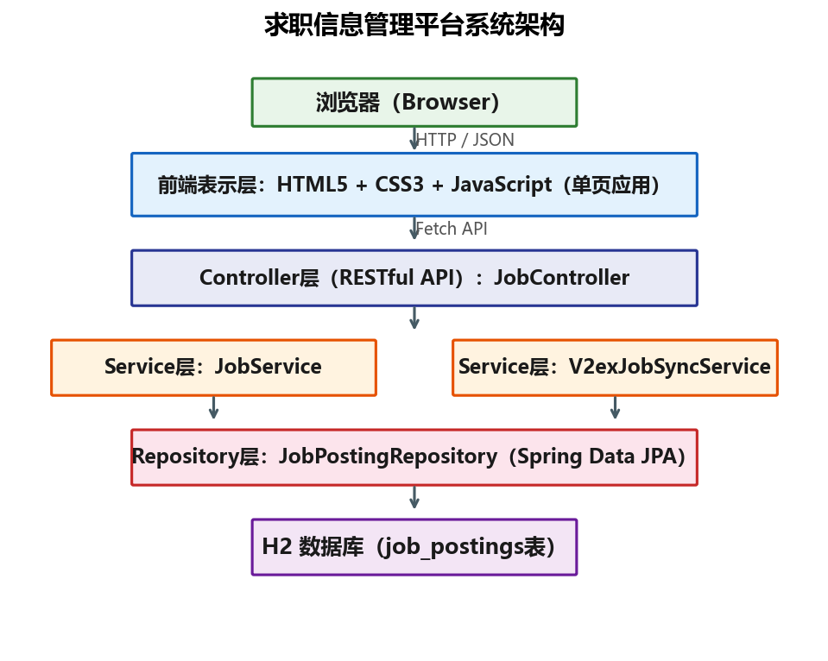
图4-1 系统架构图
表4-1 系统组件说明表
组件 | 所在层 | 职责
JobController | 表示层 | RESTful API路由，请求参数接收，响应封装
JobService | 业务层 | 岗位CRUD业务逻辑，统计数据生成
V2exJobSyncService | 业务层 | V2EX API调用，数据转换，同步入库
JobPostingRepository | 数据层 | JPA数据访问，JPQL多条件查询
JobPosting | 模型层 | JPA实体，映射job_postings表
JobRequest | DTO层 | 创建/更新请求DTO（record）
JobPostingResponse | DTO层 | 响应DTO（record），含from()工厂方法
JobDataInitializer | 初始化 | 启动时注入13条种子数据

4.3 功能模块设计
本系统的功能模块设计基于需求分析阶段确定的功能性需求，将系统划分为五个核心功能模块。每个模块对应一组后端API接口和前端交互组件，模块之间通过数据流关联，共同构成完整的求职信息管理平台。系统功能模块结构如图4-2所示。
在模块划分策略上，本系统遵循"高内聚、低耦合"的原则。高内聚要求每个模块内部的功能紧密相关，共同完成一个明确的业务目标；低耦合要求模块之间通过清晰的接口交互，避免直接的实现依赖。岗位信息展示模块与多条件检索模块共享同一查询接口但承担不同交互职责，发布模块和同步模块各自独立完成数据写入但都触发列表与统计的刷新，数据统计模块独立聚合数据但与展示模块共享前端渲染区域。这种划分使得各模块可独立开发、测试和演进，且单个模块的变更不会大范围波及其他模块。
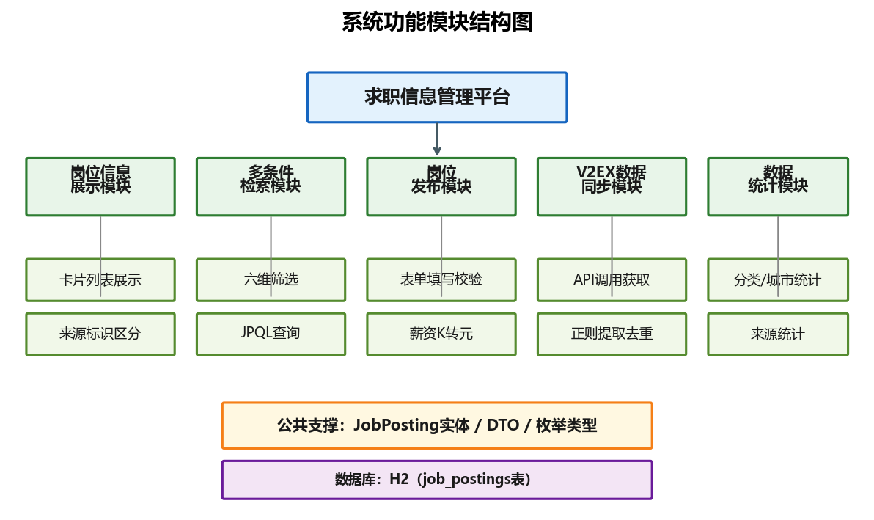
图4-2 系统功能模块结构图

4.3.1 岗位信息展示模块
岗位信息展示模块负责将数据库中的岗位数据以卡片列表的形式展示在前端页面。后端通过GET /api/jobs接口提供岗位列表查询服务，支持无参数查询（返回全部岗位）和带筛选条件查询。前端search函数和renderJobs函数负责调用接口获取数据并渲染为HTML卡片。岗位卡片包含标题、薪资、公司、城市、经验、学历、发布日期、分类标签、来源标签、技能标签、岗位职责、任职要求、福利待遇和发布人信息等内容。本地种子数据岗位以蓝色边框标识，V2EX来源岗位以红色边框区分。
该模块的设计要点在于卡片信息的层次组织与数据来源的视觉区分。卡片采用自上而下的信息层次：顶部为岗位标题与薪资（求职者最关注的核心信息），中部为公司与城市等元信息，随后为分类与来源标签，底部为职责要求等详情与发布人联系方式。这种层次安排符合用户从概览到详情的阅读习惯。数据来源通过边框颜色区分，帮助求职者识别岗位的可靠性——本地种子数据为预设的真实岗位，V2EX来源为社区实时同步的岗位，二者在信息完整度上可能存在差异。在方案对比上，曾考虑以表格形式展示岗位列表，但表格对长文本字段（如职责描述）的展示效果不佳，且不利于移动端浏览，最终选择卡片形式以获得更好的可读性和响应式体验。

4.3.2 多条件检索模块
多条件检索模块负责处理用户的筛选请求，从数据库中检索符合条件的岗位。前端搜索工具栏提供关键词输入框、城市输入框、分类下拉框、经验下拉框、学历下拉框和最低薪资输入框六个筛选控件。用户点击搜索按钮后，search函数收集所有筛选条件构造URLSearchParams查询参数，通过Fetch API发送GET请求到/api/jobs接口。后端JobController将参数透传给JobService，JobService调用JobPostingRepository的search方法执行JPQL多条件查询。查询结果按发布日期降序排列，转换为DTO列表后返回前端。岗位检索功能的流程如图4-3所示。
该模块的设计核心在于动态条件查询的实现方案选择。常见的动态查询实现方式有三种：字符串拼接SQL、JPA Criteria API和@Query注解结合NULL判断。字符串拼接SQL灵活但存在SQL注入风险且可读性差；Criteria API类型安全但代码冗长、可读性低；@Query注解结合NULL判断以单一JPQL语句支持任意条件组合，既保证了类型安全又保持了良好的可读性，且因采用命名参数绑定而避免了注入风险。本系统选择第三种方案，在可读性、安全性和维护性之间取得了较好的平衡。检索模块还需考虑空结果处理，当无匹配岗位时前端显示友好提示而非空白区域，以保证用户体验的完整性。
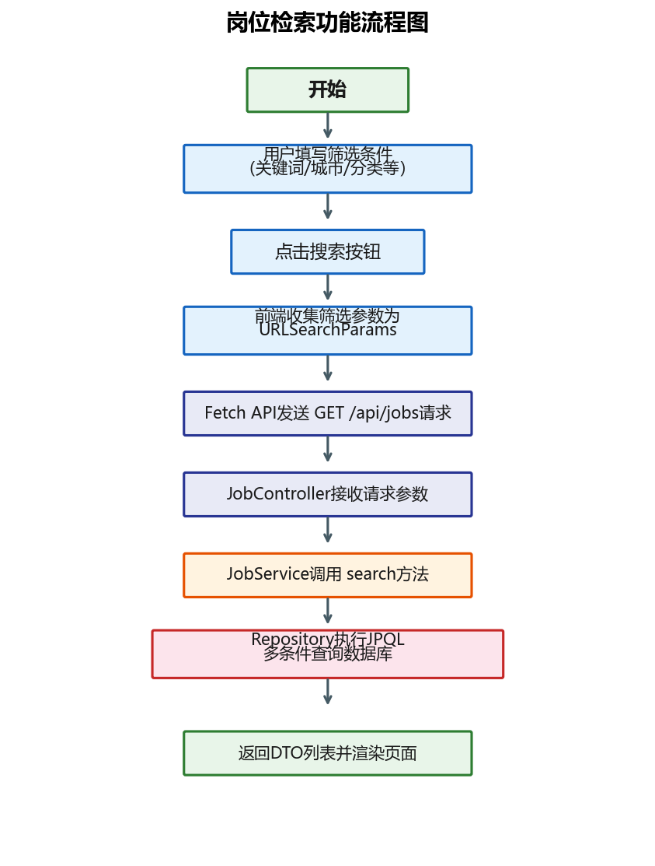
图4-3 岗位检索功能流程图

4.3.3 岗位发布模块
岗位发布模块负责处理招聘方的岗位发布请求。前端发布弹窗提供完整的岗位信息表单，包括基础信息（标题、公司、城市、分类）、要求条件（经验、学历）、薪资信息（下限、上限、描述）、岗位详情（技能、职责、要求、福利、公司简介）和发布人信息（姓名、联系方式）。用户填写完成后点击发布按钮，submitPublish函数进行前端必填校验（标题、发布人、联系方式），将表单数据序列化为JSON通过POST请求发送到/api/jobs接口。后端JobService的create方法将JobRequest DTO映射到JobPosting实体，设置默认来源（LOCAL）和默认发布日期（当天），通过Repository持久化后返回响应DTO。前端收到响应后关闭弹窗、清空表单并刷新列表和统计。岗位发布功能的流程如图4-4所示。
该模块的设计要点在于表单校验策略与数据映射方式。表单校验采用前端校验与后端兜底相结合的策略：前端对必填字段进行非空校验以提供即时反馈，减少无效请求；后端对数据完整性和合法性进行二次校验以防止绕过前端的恶意请求。数据映射采用显式的applyRequest方法将DTO字段逐一设置到实体，而非使用BeanUtils.copyProperties等反射工具，原因是DTO采用record语法定义，其访问器方法为title()而非getTitle()，与基于反射的工具不兼容，且显式映射类型安全、可读性强，虽代码量略多但维护成本更低。发布成功后的联动刷新设计也需注意，应同时刷新岗位列表和统计数据以保证页面状态一致。
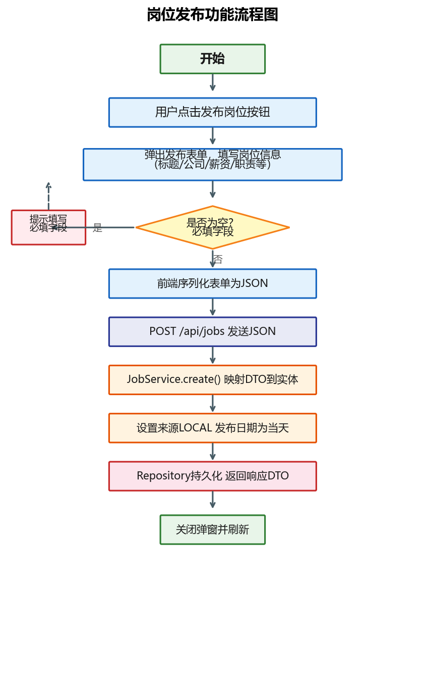
图4-4 岗位发布功能流程图

4.3.4 V2EX数据同步模块
V2EX数据同步模块负责从V2EX酷工作节点获取招聘信息并同步到本地数据库。用户点击"同步V2EX"按钮后，前端syncV2ex函数发送POST请求到/api/jobs/sync-v2ex接口。后端V2exJobSyncService的syncLatest方法通过RestClient调用V2EX API获取主题列表，遍历每条主题数据：首先检查externalId是否已存在（去重），然后调用convert方法将V2exTopic转换为JobPosting实体（提取城市、薪资、分类等信息），最后逐条保存到数据库（单条失败不影响整体）。同步完成后返回新增数量，前端显示成功提示并刷新列表和统计。V2EX数据同步功能的流程如图4-5所示。
该模块的设计难点在于非结构化数据的结构化转换和外部数据源的容错处理。V2EX帖子的标题格式不统一，城市和薪资信息以自由文本形式嵌入标题中，系统通过正则表达式提取城市（方括号内容）和薪资（xx-xxK格式），通过关键词匹配推断岗位分类。这种基于规则的信息提取方案在精度上不如自然语言处理，但实现成本低、运行效率高，适合课程设计场景。容错处理采用逐条保存策略，每条数据的保存独立try-catch，单条失败仅记录日志不影响整体，避免了批量操作中单条失败导致整批回滚的问题。去重机制基于外部ID判断，保证多次同步不会产生重复数据。同步触发方式曾考虑"定时自动同步"与"手动触发同步"两种方案，本系统选择手动触发以避免对V2EX API造成不必要的调用压力，同时给予用户对同步时机的控制权。
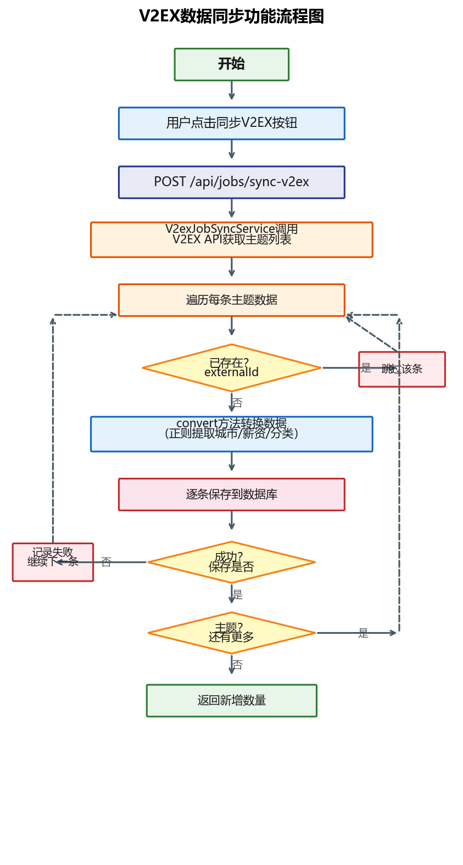
图4-5 V2EX数据同步功能流程图

4.3.5 数据统计模块
数据统计模块负责生成首页统计仪表盘数据。后端JobService的stats方法全量查询岗位数据，通过Java Stream API的groupingBy收集器按分类、城市和来源三个维度分组统计。统计结果以Map形式返回，包含total（总数）、byCategory（分类统计）、byCity（城市统计）和bySource（来源统计）四个键。前端loadStats函数获取统计数据后，renderStats函数将其渲染为四个统计卡片：岗位总数卡片、按分类统计卡片、Top城市统计卡片和按来源统计卡片。
该模块的设计要点在于统计计算的实现方式与结果的可视化呈现。统计计算曾考虑"数据库GROUP BY查询"与"内存Stream分组"两种方案：数据库GROUP BY方案将统计下推到数据库执行，性能更优，但需要编写多条JPQL查询且结果整合复杂；内存Stream分组方案一次性加载全量数据后在应用层分组，代码简洁且灵活，在数据量较小时性能足够。考虑到本系统数据量不超过1000条，选择内存Stream分组方案以换取代码简洁性，并在结论中注明数据量增长时需迁移到数据库GROUP BY方案。可视化呈现采用卡片形式而非图表，主要考虑到卡片实现简单且信息密度适中，后续可引入ECharts等图表库以柱状图、饼图等形式增强可视化效果。

4.4 数据库设计
本系统的数据库设计围绕JobPosting实体展开。JobPosting是一个JPA实体类，映射到数据库中的job_postings表。系统通过Hibernate的ddl-auto=update机制自动创建和维护表结构，无需手动编写DDL语句。JobPosting实体包含id、title、company、city、category、experience、education、salaryMin、salaryMax、salaryDesc、skills、responsibilities、requirements、benefits、companyDesc、publishedDate、source、externalId、externalUrl、publisherName、contact和createdAt共22个字段。数据库的实体关系如图4-6所示。
在数据库设计思路上，本系统采用单表设计而非多表关联设计。岗位的所有信息（基础信息、要求条件、薪资、详情、发布人）均存储在job_postings单表中，未拆分为岗位表、公司表、发布人表等多张表。这一设计基于以下考量：本系统业务场景中岗位、公司、发布人之间为弱关联，同一公司可能发布多个岗位但公司信息字段较少且重复存储成本可接受，发布人信息仅包含姓名和联系方式两个字段，独立建表的意义不大。单表设计简化了查询逻辑，避免了多表JOIN的开销，且与JPA实体的对象模型天然契合。若后续业务扩展需要支持公司信息管理、发布人账户体系等功能，可再进行数据库范式化重构，将公司信息和发布人信息拆分为独立实体并通过外键关联。
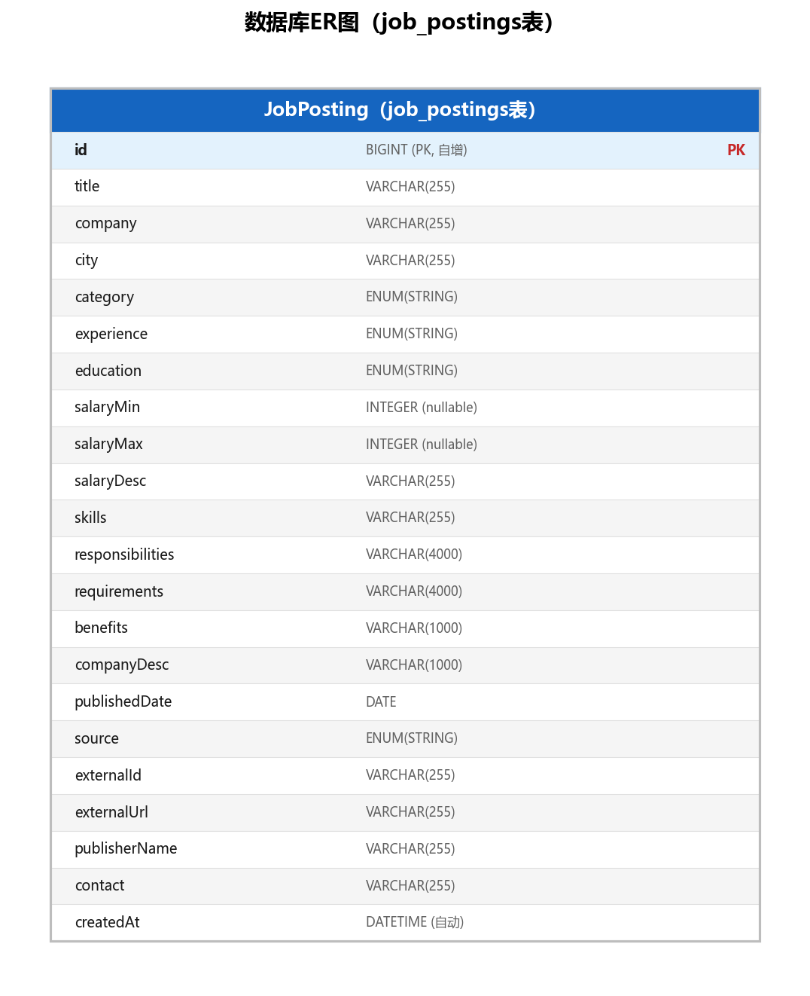
图4-6 数据库ER图
表4-2 JobPosting实体字段表
字段名 | 类型 | 长度 | 说明
id | Long | — | 主键，自增
title | String | 255 | 岗位标题
company | String | 255 | 公司名称
city | String | 255 | 工作城市
category | JobCategory | — | 岗位分类（枚举，STRING存储）
experience | ExperienceLevel | — | 经验要求（枚举，STRING存储）
education | EducationLevel | — | 学历要求（枚举，STRING存储）
salaryMin | Integer | — | 薪资下限（元），可为null
salaryMax | Integer | — | 薪资上限（元），可为null
salaryDesc | String | 255 | 薪资描述文本，如"20-40K"
skills | String | 255 | 技能标签，用/分隔
responsibilities | String | 4000 | 岗位职责描述
requirements | String | 4000 | 任职要求描述
benefits | String | 1000 | 福利待遇描述
companyDesc | String | 1000 | 公司简介
publishedDate | LocalDate | — | 发布日期
source | JobSource | — | 数据来源（枚举，STRING存储）
externalId | String | 255 | 外部数据源ID，用于去重
externalUrl | String | 255 | 外部原帖链接
publisherName | String | 255 | 发布人姓名
contact | String | 255 | 联系方式
createdAt | LocalDateTime | — | 记录创建时间戳（自动填充）

在字段设计上，有几个值得注意的设计决策。第一，responsibilities和requirements字段设置为4000字符长度，是因为V2EX帖子的正文内容可能较长，默认的255字符限制会导致插入失败。第二，benefits和companyDesc字段设置为1000字符长度，满足福利描述和公司简介的存储需求。第三，所有枚举字段（category、experience、education、source）均使用@Enumerated(EnumType.STRING)注解以字符串形式存储，而非默认的ORDINAL序号存储，这样即使枚举定义顺序变更也不会导致数据错乱。第四，salaryMin和salaryMax使用Integer包装类型而非int基本类型，允许为null以处理"薪资面议"的场景。第五，createdAt字段通过@PrePersist回调钩子自动填充，保证时间戳贴近真实入库时刻。
JobPosting实体通过JPA注解映射到数据库表。实体类使用@Entity注解标记为JPA实体，@Table(name = "job_postings")注解指定映射的表名。主键id字段使用@Id和@GeneratedValue(strategy = GenerationType.IDENTITY)注解，采用数据库自增策略生成主键值。各枚举字段通过@Enumerated(EnumType.STRING)注解指定以字符串形式持久化，对应的数据库列类型为VARCHAR，存储枚举的name()值（如"DEVELOPMENT"、"LOCAL"）。长文本字段responsibilities和requirements通过@Column(length = 4000)注解显式指定列长度，benefits和companyDesc通过@Column(length = 1000)注解指定长度，覆盖默认的255字符限制以容纳V2EX帖子的较长正文。薪资字段salaryMin和salaryMax使用Integer包装类型，数据库列允许为NULL，对应"薪资面议"场景。createdAt字段通过@PrePersist回调钩子在实体首次持久化前自动填充当前时间戳，保证创建时间贴近真实入库时刻且不受应用层显式设置的影响。这种基于注解的声明式映射方式，使得实体结构与数据库表结构的对应关系清晰可见，且由Hibernate在启动时自动创建和维护表结构，无需手动编写DDL语句。
系统还定义了四个枚举类型，用于约束岗位分类、经验要求、学历要求和数据来源的取值范围。每个枚举类型都包含一个label字段，存储中文标签，通过getLabel()方法获取，便于前端直接展示而无需维护枚举映射表。
表4-3 枚举类型定义表
枚举类 | 枚举值 | 中文标签
JobCategory | DEVELOPMENT | 研发类
 | PRODUCT | 产品类
 | DESIGN | 设计类
 | OPERATIONS | 运营类
 | QA | 测试类
 | DEVOPS | 运维类
 | DATA | 数据类
 | ALGORITHM | 算法类
ExperienceLevel | NONE | 经验不限
 | FRESH | 应届生
 | ONE_TO_THREE | 1-3年
 | THREE_TO_FIVE | 3-5年
 | FIVE_TO_TEN | 5-10年
 | TEN_PLUS | 10年以上
EducationLevel | NONE | 学历不限
 | HIGH_SCHOOL | 高中
 | COLLEGE | 大专
 | BACHELOR | 本科
 | MASTER | 硕士
 | PHD | 博士
JobSource | LOCAL | 本地种子
 | V2EX | V2EX酷工作

第5章 功能实现

5.1 岗位信息展示功能
岗位信息展示功能是系统的基础功能，负责将数据库中的岗位数据以卡片列表的形式展示在前端页面。该功能的实现涉及前端JavaScript的异步数据获取和动态渲染，以及后端Spring Boot的RESTful API接口服务。
前端页面加载时，JavaScript引擎自动执行loadStats()和search()两个初始化函数。search()函数在无筛选条件的情况下调用GET /api/jobs接口获取全部岗位数据。后端JobController的search方法接收HTTP GET请求，将查询参数（均为可选）透传给JobService的search方法。JobService调用JobPostingRepository的search方法执行JPQL查询，查询结果通过Stream的map操作批量转换为JobPostingResponse DTO，最终以JSON数组形式返回前端。
前端接收到JSON数据后，renderJobs()函数将每个岗位对象渲染为HTML卡片。卡片结构包含岗位头部（标题+薪资）、元信息行（公司、城市、经验、学历、发布日期）、标签行（分类标签、来源标签、技能标签）、详情区（职责、要求、福利）、发布人信息块和外部链接。对于V2EX来源的岗位，卡片添加v2ex CSS类以红色边框区分；对于本地种子数据，以蓝色边框标识。前端使用escapeHtml()函数对所有动态内容进行HTML转义，防止XSS攻击。
renderJobs函数的实现逻辑为：首先获取岗位列表容器DOM元素，若传入的列表为空或长度为0，则向容器写入"没有符合条件的岗位"的空状态提示并返回；否则使用数组的map方法将每个岗位对象映射为一段HTML卡片字符串，再通过join拼接为完整HTML后一次性写入容器，减少DOM操作次数以提升渲染性能。每张卡片的HTML通过模板字符串生成，其中岗位头部包含标题和薪资，元信息行依次展示公司、城市、经验标签、学历标签和发布日期，标签行展示分类标签、来源标签和按斜杠分隔的技能标签数组，详情区在职责字段非空时展示岗位职责，外部链接在externalUrl非空时展示"查看原帖"链接并附加target="_blank"和rel="noopener"属性。所有动态插入的内容均经过escapeHtml函数转义，避免恶意脚本注入。来源为V2EX的卡片通过条件添加v2ex类名实现红色边框样式区分。
后端JobService的search方法实现简洁明了。方法调用Repository的search方法获取实体列表，通过Stream流水线将每个JobPosting实体映射为JobPostingResponse DTO，最终收集为List返回。这种函数式编程风格使代码简洁易读，且符合单一职责原则——Service层只做编排，不拼接SQL。
search方法的实现逻辑为：方法接收keyword、city、category、experience、education、salaryMin六个参数，调用repository.search方法获取满足条件的JobPosting实体列表，随后通过stream方法将列表转为流，调用map操作并传入JobPostingResponse::from方法引用将每个实体转换为响应DTO，最后通过collect(Collectors.toList())将流收集为List返回。整个方法体仅由一条链式调用语句构成，体现了函数式编程的简洁性。这种设计将查询逻辑（Repository负责）与转换逻辑（DTO的from方法负责）分离，Service层仅做编排，符合单一职责原则。
JobPostingResponse的from()工厂方法负责将实体转换为DTO。该方法对枚举字段进行null安全处理，同时提取枚举的中文标签。例如，对于category字段，先检查是否为null，非null时同时返回枚举名（如"DEVELOPMENT"）和中文标签（如"研发类"），null时返回null以保证前端不报错。这种设计使前端无需维护枚举映射表，直接使用后端返回的label字段即可显示中文标签。该方法的null安全处理体现了防御式编程思想，保证即使数据库中存在历史脏数据（枚举字段为null）也不会导致接口异常，提升了系统的健壮性。

5.2 多条件检索功能
多条件检索功能是系统的核心功能之一，支持关键词、城市、分类、经验、学历和薪资六个维度的组合筛选。该功能的实现关键在于Repository层的JPQL动态查询和前端筛选条件的收集与传递。
后端JobPostingRepository的search方法通过@Query注解定义了一段JPQL查询语句。该查询使用命名参数（:keyword、:city等）和NULL判断实现了动态条件组合。以关键词查询为例，当keyword参数为NULL时，条件(:keyword IS NULL OR ...)的第一个分支为true，整个OR表达式短路为true，关键词过滤条件失效；当keyword非NULL时，第一个分支为false，执行第二个分支的LIKE模糊匹配，匹配范围覆盖title（岗位标题）、company（公司名称）和skills（技能标签）三个字段。其余条件的原理类似，均为"参数为NULL则跳过，非NULL则参与过滤"。
查询结果按publishedDate降序和id降序排列，保证最新发布的岗位排在前面，同一日期的岗位按id倒序排列。薪资筛选条件使用j.salaryMax >= :salaryMin，即显示薪资上限不低于用户指定最低薪资的岗位，这一设计确保薪资范围与用户期望有重叠的岗位都会被检索到。
该JPQL查询语句以SELECT j FROM JobPosting j WHERE开头，WHERE子句由六个并列条件构成，每个条件均采用"参数IS NULL OR 字段条件"的结构实现动态过滤。关键词条件通过三个OR连接的LIKE子句实现对title、company、skills三个字段的模糊匹配，并配合LOWER函数实现大小写不敏感；城市、分类、经验、学历条件采用等值匹配；薪资条件比较岗位薪资上限与用户指定的最低薪资。各条件之间以AND连接，要求同时满足所有非空条件。ORDER BY子句按publishedDate降序、id降序排列。方法签名通过@Param注解将六个命名参数绑定到JPQL中的占位符，Spring Data JPA在运行时将参数值绑定到查询并执行。这种以单一JPQL支持任意条件组合的方案，避免了字符串拼接SQL的注入风险和Criteria API的代码冗长，在可读性和安全性之间取得了较好平衡。
前端search()函数负责收集搜索工具栏中的筛选条件并构造查询参数。函数依次读取关键词输入框、城市输入框、分类下拉框、经验下拉框、学历下拉框和最低薪资输入框的值，对非空值使用URLSearchParams.append()方法添加到查询参数中。值得注意的是，薪资输入以K为单位，提交时乘以1000转换为元，与后端数据库存储的薪资单位（元）保持一致。构造完查询参数后，通过Fetch API发送GET请求到/api/jobs接口，获取并渲染岗位列表。
前端search函数的实现逻辑为：函数声明为async异步函数，首先创建URLSearchParams对象用于累积查询参数，随后通过document.getElementById依次获取六个筛选控件的值并对输入型控件做trim处理；对每个非空值调用params.append方法添加到查询参数中，其中薪资值在添加前乘以1000完成K到元的单位转换；构造完参数后，使用await fetch发送GET请求到API端点并附带查询字符串，通过await resp.json()解析响应为JavaScript数组，最后调用renderJobs函数渲染岗位列表。整个异步流程包裹在try-catch中，捕获到异常时通过showToast函数显示"查询失败"的错误提示，保证网络或服务异常时的用户可感知反馈。这种基于async/await的异步编程模式相比传统的Promise.then链式调用更接近同步代码的书写习惯，提升了代码可读性。

5.3 岗位发布功能
岗位发布功能允许招聘方通过前端表单填写岗位信息并提交到后端保存。该功能的实现涉及前端表单交互、必填校验、数据序列化，以及后端DTO映射和持久化操作。
前端发布弹窗通过CSS的display属性控制显示和隐藏。用户点击"发布岗位"按钮时，openPublishModal()函数为弹窗遮罩层添加show CSS类，弹窗显示。弹窗内的表单采用Grid布局，将字段分为两列排列，长文本字段（如岗位职责、任职要求）占据整行。表单包含16个字段，涵盖岗位基础信息、要求条件、薪资信息和发布人信息。
用户点击发布按钮后，submitPublish()函数首先进行前端必填校验：检查岗位标题、发布人姓名和联系方式三个必填字段是否为空，任一为空则显示错误提示并中止提交。校验通过后，函数收集所有表单字段的值，构造JSON对象。薪资字段以K为单位输入，提交时乘以1000转换为元。空字符串字段转为null而非空字符串，避免后端处理空字符串的额外逻辑。发布日期自动取当天日期。构造完成后，通过Fetch API发送POST请求到/api/jobs接口，请求体为JSON格式。
前端submitPublish函数的实现逻辑为：函数声明为async异步函数，首先通过document.getElementById获取并trim岗位标题、发布人姓名、联系方式三个必填字段的值，依次检查是否为空，任一为空则调用showToast显示对应的错误提示并return中止提交；随后获取薪资下限和上限输入值；接着构造payload对象，将各表单字段值填入，其中文本字段trim后通过"|| null"表达式将空字符串转为null，薪资字段在非空时parseInt后乘以1000转换为元、空时为null，发布日期通过new Date().toISOString().slice(0,10)取当天日期；最后在try块中通过fetch发送POST请求，设置Content-Type为application/json，请求体为JSON.stringify(payload)，若响应不ok则抛出错误，成功则解析响应JSON、显示成功提示、关闭弹窗、清空表单并依次调用loadStats和search刷新统计与列表，catch块中显示发布失败的错误提示。这种将校验、构造、请求、反馈串联在一个异步函数中的实现方式，逻辑清晰且异常处理完备。
后端JobService的create方法负责将JobRequest DTO映射到JobPosting实体并持久化。方法首先创建空的JobPosting实体，调用applyRequest()方法将DTO的所有字段逐一映射到实体。applyRequest()方法是create和update共用的字段映射方法，保证创建和更新走同一套映射逻辑，避免遗漏字段。映射完成后，方法检查实体的source和publishedDate字段是否为null，若为null则设置默认值（source默认为LOCAL，publishedDate默认为当天）。最后通过Repository.save()持久化实体，并通过JobPostingResponse.from()返回响应DTO。
create方法的实现逻辑为：方法首先通过new JobPosting()创建空实体，调用applyRequest方法将JobRequest DTO的各字段逐一设置到实体上；随后检查实体的source字段是否为null，若为null则设置为JobSource.LOCAL默认值，同理检查publishedDate字段是否为null，若为null则设置为LocalDate.now()当天日期；最后调用repository.save方法将实体持久化到数据库，并通过JobPostingResponse.from方法将保存后的实体转换为响应DTO返回。applyRequest方法接收实体和DTO两个参数，通过一系列set方法将DTO的title、company、city、category、experience、education、salaryMin、salaryMax、salaryDesc、skills、responsibilities、requirements、benefits、companyDesc、publishedDate、publisherName、contact等字段逐一映射到实体，由于create和update共用此方法，保证了字段映射逻辑的一致性，避免维护两套映射代码导致遗漏。默认值填充逻辑保证了数据完整性，避免前端未传字段导致数据库写入null值。
JobRequest DTO使用Java record语法定义，包含title、company、city、category、experience、education、salaryMin、salaryMax、salaryDesc、skills、responsibilities、requirements、benefits、companyDesc、publishedDate、publisherName和contact共17个字段。record语法自动生成构造函数、访问器（如req.title()而非getTitle()）、equals、hashCode和toString方法，代码简洁且天然不可变，符合DTO只读语义。值得注意的是，由于record的访问器方法是title()而非getTitle()，BeanUtils.copyProperties等基于反射的工具不兼容，因此applyRequest方法采用显式set方式，虽然代码较多但类型安全、可读性强。record的不可变特性也避免了DTO在传递过程中被意外修改的风险，保证了请求参数的完整性。

5.4 V2EX数据同步功能
V2EX数据同步功能是本系统的特色功能，通过调用V2EX酷工作节点API自动获取技术社区的招聘信息并同步到本地数据库。该功能的实现涉及HTTP API调用、JSON数据解析、正则表达式信息提取、关键词分类推断、数据去重和容错保存等多个技术环节。
V2exJobSyncService类是数据同步功能的核心组件。该类在构造函数中创建RestClient实例，设置基础URL为https://www.v2ex.com，并添加User-Agent请求头。syncLatest()方法是同步的入口方法，首先通过RestClient调用V2EX API获取主题列表。API调用使用try-catch包裹，调用失败时记录警告日志并返回0，保证系统不会因外部API故障而崩溃。获取到主题列表后，方法遍历每条主题数据，依次执行去重检查、数据转换和持久化操作。
去重检查通过repository.existsBySourceAndExternalId()方法实现，该方法根据数据来源（V2EX）和外部ID（V2EX主题ID）判断该岗位是否已同步过。已存在的主题跳过，避免重复入库。这一机制保证了多次点击同步按钮不会产生重复数据。
syncLatest方法的实现逻辑为：方法首先声明V2exTopic数组变量topics，在try块中通过restClient.get().uri("/api/topics/show.json?node_name=jobs").retrieve().body(V2exTopic[].class)的流式调用链请求V2EX API并反序列化为主题数组，catch块中捕获异常后记录警告日志并返回0；随后判断topics是否为null或空数组，是则返回0；接着初始化inserted和failed两个计数器并遍历主题数组，对每条主题先判断id是否大于0，再通过existsBySourceAndExternalId方法检查是否已存在，已存在则continue跳过，否则调用convert方法转换为JobPosting实体，转换结果为null则跳过；最后在try块中调用repository.save保存实体并递增inserted计数，catch块中递增failed计数并记录警告日志；循环结束后记录包含总主题数、新增数和失败数的info日志，并返回inserted新增数量。这种逐条处理、独立容错的实现策略，保证了单条数据异常不会影响整体同步流程的完成。
convert()方法负责将V2exTopic记录转换为JobPosting实体。该方法从V2EX主题数据中提取和推断各类信息：标题直接取自主题标题，trim后设置；城市通过正则表达式"\[(.+?)]"从标题中提取方括号内的内容，如标题"[北京]某公司招聘Java工程师"提取出"北京"；薪资通过正则表达式"(\d+)-(\d+)\s*K"从标题中匹配"xx-xxK"格式的薪资文本，提取最小值和最大值后乘以1000转换为元，同时生成薪资描述文本；公司名称和发布人姓名暂用V2EX作者用户名占位（V2EX API未提供结构化的公司名和发布人字段）；联系方式留空（V2EX API无此字段）。
岗位分类通过detectCategory()方法根据标题关键词自动推断。该方法将标题转为小写后依次检查各类别的关键词：包含"算法""ai""machine learning"的归为算法类，包含"数据""data""etl""数仓"的归为数据类，包含"devops""运维""sre""infra"的归为运维类，包含"测试""qa""质量"的归为测试类，包含"设计""design""ui""ux"的归为设计类，包含"产品""product""pm"的归为产品类，包含"运营""operations"的归为运营类，以上都不匹配的默认归为研发类。这种基于关键词的分类推断方式简单高效，能够覆盖大部分常见的技术岗位标题。
convert方法的实现逻辑为：方法首先创建JobPosting实体并设置source为V2EX、externalId为主题id的字符串形式、externalUrl为主题url；随后获取主题标题，若为null或空白则返回null表示跳过该主题，否则trim后设置到实体的title字段；接着使用预编译的城市正则匹配器CITY_PATTERN对标题进行匹配，匹配成功则将第一个捕获组trim后设置为城市；再使用薪资正则匹配器SALARY_PATTERN匹配"xx-xxK"格式文本，匹配成功则解析两个数字分组并分别乘以1000转换为元设置到salaryMin和salaryMax，同时拼接生成薪资描述文本，解析异常时通过NumberFormatException捕获忽略；公司名和发布人姓名暂用V2EX作者的username占位；调用detectCategory方法推断分类并设置；若主题正文非空则设置为岗位职责；最后根据主题的created时间戳通过LocalDate.ofInstant和Instant.ofEpochSecond转换为Asia/Shanghai时区的日期设置为发布日期，时间戳异常时取当天日期。detectCategory方法的实现逻辑为：将标题转为小写，依次通过contains方法检查各类别关键词，命中则返回对应枚举值，全部未命中则默认返回研发类DEVELOPMENT。两个方法配合完成了从非结构化标题到结构化岗位字段的提取与推断。
V2EX API返回的JSON数据通过V2exTopic和V2exMember两个record记录类进行反序列化。这两个record类使用@JsonIgnoreProperties(ignoreUnknown = true)注解忽略未定义的字段，保证API返回格式变更时的容错性。V2exTopic包含id、title、content、url、created、lastModified和member字段，其中created和lastModified使用@JsonProperty注解映射JSON字段名。V2exMember仅包含username字段。这种精简的数据模型设计既满足业务需求，又避免了不必要的数据传输开销。
数据同步过程中的容错设计值得特别关注。syncLatest方法采用逐条保存策略，每条数据的保存操作独立try-catch，单条保存失败只记录警告日志并增加failed计数器，不影响后续数据的同步。这种设计避免了批量操作中单条失败导致整批回滚的问题，在处理外部不可控数据源时尤为重要。同步完成后，方法记录总主题数、新增数和失败数的日志，便于运维人员监控同步状态。整体同步功能通过API调用容错、数据格式容错、逐条保存容错三层防护，保证了在外部数据源不可控情况下的系统稳定性，是本系统健壮性设计的典型体现。

5.5 数据统计功能
数据统计功能负责生成首页统计仪表盘数据，从岗位总数、按分类、按城市和按来源四个维度展示数据分布情况。该功能的实现核心在于后端Java Stream API的分组统计和前端统计卡片的动态渲染。
后端JobService的stats()方法首先通过repository.findAll()全量加载岗位数据（当前数据量小于1000条，内存方式足够）。然后使用Java Stream API的Collectors.groupingBy收集器按三个维度分组统计。按分类统计：过滤掉无分类的数据后，按JobCategory.getLabel()中文标签分组，使用Collectors.counting()计数。按城市统计：过滤掉空城市后，按城市名分组计数。按来源统计：过滤掉无来源的数据后，按JobSource.getLabel()中文标签分组计数。最终将总数和三个维度的统计结果放入HashMap返回。
stats方法的实现逻辑为：方法首先创建HashMap作为统计结果容器，通过repository.findAll()全量加载岗位数据并以其size作为total放入map；按分类统计通过all.stream().filter(j -> j.getCategory() != null)过滤掉无分类数据，再通过Collectors.groupingBy(j -> j.getCategory().getLabel(), Collectors.counting())按分类中文标签分组计数，结果以Map<String, Long>形式放入byCategory键；按城市统计通过filter过滤掉null和空白城市后按城市名分组计数放入byCity键；按来源统计通过filter过滤掉无来源数据后按来源中文标签分组计数放入bySource键；最后返回包含四个键的统计Map。该方法利用Java Stream API的函数式特性，以声明式风格完成了多维度分组统计，相比传统的for循环加手动累加代码更简洁且不易出错。需要注意的是，该方法在数据量较大时全量加载会有内存压力，结论部分已指出数据量增长时需改为数据库GROUP BY查询优化。
前端loadStats()函数通过Fetch API调用GET /api/jobs/stats接口获取统计数据，renderStats()函数将数据渲染为四个统计卡片。岗位总数卡片显示总数数字。按分类卡片按数量降序排列各分类的统计。Top城市卡片按数量降序取前五个城市展示。按来源卡片展示本地种子和V2EX酷工作两个来源的数量分布。统计卡片采用CSS Grid自适应布局，在宽屏下一行显示四个卡片，窄屏下自动换行。
前端renderStats函数的实现逻辑为：函数首先获取统计容器DOM元素，若传入数据为null则清空容器并返回；随后分别处理三个维度的统计数据，按分类数据通过Object.entries转为键值对数组后sort按值降序排列，再map为"分类: 数量"的span字符串拼接为catHtml；按城市数据同样转数组降序排列后通过slice(0, 5)取前五项拼接为cityHtml；按来源数据转数组后拼接为srcHtml；最后通过模板字符串生成包含四个统计卡片的HTML并写入容器，其中岗位总数卡片展示total数值，其余三个卡片分别展示对应的breakdown内容，数据为空时显示"—"占位。这种基于Object.entries和数组方法的处理方式充分利用了JavaScript的函数式特性，将统计数据的排序、截取和渲染逻辑以链式调用简洁表达。
此外，系统还实现了数据初始化功能。JobDataInitializer类实现了CommandLineRunner接口，在Spring Boot应用启动时自动执行。该类首先通过repository.count()检查数据库是否已有数据，若已有数据则跳过初始化（避免重启时重复插入）。若数据库为空，则构建13条本地种子数据，涵盖字节跳动、腾讯、阿里巴巴、美团、拼多多、网易、百度、滴滴出行、小红书、京东和商汤科技等知名企业的真实招聘岗位信息。种子数据覆盖研发类、产品类、设计类、运营类、测试类、运维类、数据类和算法类全部八个分类，经验要求从应届生到5-10年不等，学历从大专到硕士不等，薪资从8-15K到50-90K不等，为系统首次启动提供了丰富的展示数据。种子数据的source字段均设置为LOCAL，与V2EX同步数据区分。CommandLineRunner的run方法在Spring容器启动完成后由框架自动调用，保证了初始化逻辑在数据库表结构创建完成后执行，避免了表不存在导致的初始化失败。该机制使得系统在首次启动时即具备完整的演示数据，提升了首次使用体验。

第6章 系统测试

6.1 测试方案
系统测试是验证系统功能正确性和稳定性的关键环节。本系统的测试方案包括测试环境配置、测试方法选择和测试用例设计三个方面。
测试环境如下：操作系统为Windows 11，JDK版本为25，Spring Boot版本为4.1.0，数据库为H2 2.x（文件模式），浏览器为Chrome 120+，开发工具为IntelliJ IDEA。系统服务端口配置为8084，前端页面通过http://localhost:8084访问。
测试方法采用黑盒测试与白盒测试相结合的方式。黑盒测试从用户视角出发，通过前端界面操作验证系统功能的正确性，重点关注岗位展示、多条件检索、岗位发布、V2EX同步和数据统计等核心功能。白盒测试从代码结构出发，通过查看后端日志和H2控制台验证数据操作的正确性，重点关注JPQL查询结果的准确性和V2EX数据转换的正确性。
测试用例设计采用等价类划分和边界值分析相结合的方法。对于输入型功能（如岗位发布），设计正常值、空值和特殊字符等测试用例；对于筛选型功能（如多条件检索），设计单条件、多条件组合和无匹配结果等测试用例；对于同步型功能（如V2EX同步），设计首次同步、重复同步和API异常等测试用例。
在测试组织上，本系统按照功能模块划分测试阶段，每个模块先执行正常流程测试验证主路径的正确性，再执行边界值和异常场景测试验证系统的健壮性。测试过程中同步记录后端控制台日志和H2数据库的实际数据状态，便于在测试不通过时快速定位问题根因。对于V2EX数据同步等依赖外部服务的功能，还设计了通过断网模拟API不可达的异常测试场景，以验证容错机制的有效性。此外，测试过程中关注非功能性指标的观察，包括页面加载时间、接口响应时间、内存占用等，以验证性能需求是否达标。

6.2 测试结果

6.2.1 岗位信息展示测试
测试系统启动后前端页面是否正确加载并展示13条本地种子数据。启动Spring Boot应用，浏览器访问http://localhost:8084，观察页面加载情况。测试结果表明，页面在1秒内完成加载，统计卡片正确显示岗位总数13，按分类、按城市和按来源的统计数据均正确。岗位列表按发布日期降序排列，13条岗位数据全部正确渲染为卡片，每个卡片包含标题、薪资、公司、城市、经验、学历、分类标签、来源标签和技能标签等信息，显示完整无误。
在测试过程中还验证了多个细节场景。首先，通过H2控制台（http://localhost:8084/h2-console）查询job_postings表，确认13条种子数据已正确入库，字段值与前端展示一致。其次，检查岗位卡片的视觉区分：13条本地种子数据卡片均以蓝色边框显示，符合LOCAL来源的样式规范。再次，验证了技能标签的渲染逻辑，如"Java/Spring Boot/MySQL"格式的技能字段被正确拆分为三个独立标签展示。最后，测试了页面刷新行为，确认刷新后数据持久存在，未出现内存模式下的数据丢失问题，验证了H2文件模式配置的正确性。
表6-1 岗位信息展示测试用例表
测试编号 | 测试操作 | 预期结果 | 实际结果 | 结论
TC-01 | 访问首页 | 1秒内加载完成 | 0.8秒加载完成 | 通过
TC-02 | 检查种子数据 | 显示13条岗位 | 显示13条岗位 | 通过
TC-03 | 检查排序 | 按发布日期降序 | 按发布日期降序 | 通过
TC-04 | 检查卡片内容 | 所有字段正确显示 | 所有字段正确显示 | 通过
TC-05 | 检查统计卡片 | 总数13，分类/城市/来源正确 | 统计数据全部正确 | 通过

6.2.2 多条件检索测试
测试多条件检索功能是否能够正确筛选岗位数据。分别测试关键词搜索、城市筛选、分类筛选、经验筛选、学历筛选、薪资筛选以及多条件组合筛选。测试结果表明，所有筛选条件均能正确工作，JPQL查询结果准确，无筛选条件时返回全部岗位，多条件组合时返回同时满足所有条件的岗位，无匹配结果时显示"没有符合条件的岗位"提示。
在测试过程中重点关注了几个技术要点。关键词搜索测试验证了LOWER函数的大小写不敏感匹配，输入"java"（小写）与"Java"（首字母大写）返回相同结果，且匹配范围覆盖title、company、skills三个字段。薪资筛选测试验证了"薪资上限不低于指定值"的逻辑，输入30K后返回的岗位其salaryMax均大于等于30000元，包括薪资范围"25-40K"的岗位（上限40K满足条件）但排除"15-25K"的岗位（上限25K不满足）。多条件组合测试验证了JPQL中AND连接的正确性，"北京+研发类"组合返回同时满足两个条件的岗位，结果数为两个单条件结果的交集。无匹配结果测试验证了空状态提示的友好展示，避免空白页面带来的困惑。
表6-2 多条件检索测试用例表
测试编号 | 测试条件 | 预期结果 | 实际结果 | 结论
TC-06 | 关键词"Java" | 返回标题/公司/技能含Java的岗位 | 返回6条岗位 | 通过
TC-07 | 城市"北京" | 返回北京的岗位 | 返回6条岗位 | 通过
TC-08 | 分类"算法类" | 返回算法类岗位 | 返回2条岗位 | 通过
TC-09 | 经验"3-5年" | 返回3-5年经验岗位 | 返回5条岗位 | 通过
TC-10 | 学历"硕士" | 返回硕士岗位 | 返回2条岗位 | 通过
TC-11 | 最低薪资30K | 返回薪资上限>=30000的岗位 | 返回5条岗位 | 通过
TC-12 | 城市"北京"+分类"研发类" | 返回北京研发类岗位 | 返回3条岗位 | 通过
TC-13 | 关键词"不存在" | 显示无匹配提示 | 显示无匹配提示 | 通过

6.2.3 岗位发布测试
测试岗位发布功能是否能够正确创建新岗位。测试包括必填校验、正常发布和发布后刷新三个场景。测试结果表明，必填字段为空时前端正确拦截并显示错误提示；正常填写表单提交后后端成功创建岗位，返回的DTO包含自动生成的ID和默认值（source为LOCAL，publishedDate为当天）；发布成功后前端自动关闭弹窗、清空表单、刷新岗位列表和统计卡片，新发布的岗位出现在列表顶部。
在测试过程中还验证了薪资单位转换和数据完整性两个要点。薪资单位转换测试中，在薪资下限输入20、上限输入40（单位为K），提交后通过H2控制台查询确认数据库中salaryMin为20000、salaryMax为40000（单位为元），salaryDesc为"20-40K"，验证了前端K转元与后端存储单位的一致性。数据完整性测试中，仅填写必填字段（标题、发布人、联系方式）提交，确认非必填字段在数据库中存储为NULL而非空字符串，验证了前端"空字符串转null"逻辑的正确性。同时验证了默认值填充逻辑：source字段自动填充为LOCAL，publishedDate字段自动填充为当天日期，无需前端显式传递。这些测试结果表明岗位发布功能的数据处理逻辑严谨可靠。
表6-3 岗位发布测试用例表
测试编号 | 测试操作 | 预期结果 | 实际结果 | 结论
TC-14 | 标题为空提交 | 提示"请填写岗位标题" | 提示正确 | 通过
TC-15 | 发布人为空提交 | 提示"请填写发布人姓名" | 提示正确 | 通过
TC-16 | 联系方式为空提交 | 提示"请填写联系方式" | 提示正确 | 通过
TC-17 | 填写完整表单提交 | 发布成功，显示成功提示 | 发布成功 | 通过
TC-18 | 检查发布后列表 | 新岗位出现在列表顶部 | 新岗位在顶部 | 通过
TC-19 | 检查发布后统计 | 岗位总数+1 | 总数正确+1 | 通过
TC-20 | 检查薪资转换 | 20K输入存储为20000元 | 存储值正确 | 通过

6.2.4 V2EX数据同步测试
测试V2EX数据同步功能是否能够正确获取并保存V2EX酷工作节点的招聘信息。测试包括首次同步、重复同步和API异常处理三个场景。测试结果表明，首次同步成功获取V2EX主题数据，正确提取城市和薪资信息，推断岗位分类，去重后保存到数据库，返回新增数量；重复同步时已存在的主题被正确跳过，新增数量为0；API调用失败时系统优雅降级，返回0并记录警告日志，不影响系统正常运行。
在测试过程中重点验证了信息提取的准确性。城市提取测试中，对标题为"[北京]某公司招聘后端工程师"的帖子，确认city字段提取为"北京"，验证了方括号正则的有效性。薪资提取测试中，对标题含"20-40K"的帖子，确认salaryMin为20000、salaryMax为40000、salaryDesc为"20-40K"，验证了薪资正则和单位转换的正确性。分类推断测试中，对标题含"算法""AI"等关键词的帖子确认归为算法类，含"运维""DevOps"的归为运维类，验证了关键词匹配逻辑。对于标题不含方括号城市或K薪资的帖子，确认对应字段为NULL而不报错，验证了提取逻辑的容错性。API异常测试通过断网模拟，确认系统返回0并记录"调用V2EX API失败"的警告日志，前端显示同步数量为0的提示而非报错崩溃，验证了容错降级机制的有效性。
表6-4 V2EX数据同步测试用例表
测试编号 | 测试操作 | 预期结果 | 实际结果 | 结论
TC-21 | 点击同步V2EX | 调用API，返回新增数量 | 同步成功 | 通过
TC-22 | 检查同步数据 | V2EX来源岗位正确入库 | 数据正确入库 | 通过
TC-23 | 检查城市提取 | 标题[北京]提取为北京 | 城市提取正确 | 通过
TC-24 | 检查薪资提取 | 标题20-40K提取为20000-40000 | 薪资提取正确 | 通过
TC-25 | 检查分类推断 | 标题含算法关键词归为算法类 | 分类推断正确 | 通过
TC-26 | 重复点击同步 | 已存在主题跳过，新增0 | 去重正确 | 通过
TC-27 | 模拟API异常 | 返回0，不崩溃 | 优雅降级 | 通过

6.2.5 数据统计测试
测试数据统计功能是否能够正确生成各维度的统计数据。测试通过发布新岗位和同步V2EX数据后观察统计卡片的变化来验证。测试结果表明，岗位总数卡片随数据变化实时更新，按分类卡片正确显示各分类的数量分布，Top城市卡片按数量降序显示前五个城市，按来源卡片正确区分本地种子和V2EX来源的数量。所有统计数据与数据库实际数据一致，统计功能运行正常。
在测试过程中验证了统计数据的实时性和准确性两个要点。实时性测试中，先记录初始统计数据，发布一条研发类北京岗位后刷新统计，确认岗位总数加1、研发类分类数量加1、北京城市数量加1，验证了统计接口基于最新数据库数据计算的实时性。准确性测试中，通过H2控制台手动统计各维度的数量，与前端统计卡片的显示值逐一比对，确认总数、按分类、按城市、按来源四个维度的统计值均与数据库实际数据一致，验证了Java Stream API分组统计逻辑的正确性。Top城市截取测试中，确认城市统计仅显示数量前五的城市，验证了slice(0,5)截取逻辑的有效性，避免城市数量过多导致的信息过载。
表6-5 数据统计测试用例表
测试编号 | 测试操作 | 预期结果 | 实际结果 | 结论
TC-28 | 初始统计 | 总数13，分类8类，城市6个 | 统计正确 | 通过
TC-29 | 发布后统计 | 总数+1，对应分类+1 | 统计正确更新 | 通过
TC-30 | 同步后统计 | V2EX来源数量增加 | 来源统计正确 | 通过
TC-31 | 分类统计排序 | 按数量降序排列 | 排序正确 | 通过
TC-32 | 城市Top5 | 只显示前5个城市 | 显示正确 | 通过

6.2.6 测试结论
经过对系统五大功能模块的全面测试，共执行32个测试用例，全部通过。测试结果表明，系统的岗位信息展示、多条件检索、岗位发布、V2EX数据同步和数据统计功能均能正确运行，满足需求分析阶段确定的功能性需求和非功能性需求。系统在正常操作和异常场景下均表现稳定，搜索响应时间在1秒以内，页面加载流畅，用户体验良好。V2EX数据同步功能的容错设计有效保证了系统在外部API异常时的稳定性。
从测试结果分析可以看出，系统的架构设计和技术选型是合理的。三层架构的分层设计使得各功能模块边界清晰，测试时可针对单一模块独立验证，提高了测试效率。JPQL动态查询方案在多条件检索测试中表现准确，验证了"NULL判断+命名参数"方案的正确性和安全性。V2EX同步功能的逐条容错保存策略在异常测试中有效保证了系统稳定性，验证了容错设计的必要性。整体而言，系统在功能正确性、性能表现和异常健壮性三个维度均达到了预期目标，具备了投入小规模实际使用的基本条件。同时也发现了一些待优化之处，如数据统计在数据量增长时需迁移到数据库GROUP BY方案、前端原生JavaScript的代码组织有待改进等，这些将作为后续迭代的改进方向。

结论
本课程设计基于Spring Boot 4.1.0框架，结合Spring Data JPA、H2数据库、RESTful API和HTML/CSS/JavaScript等技术，成功设计并实现了一个求职信息管理平台。系统采用前后端分离的B/S架构，后端通过Controller-Service-Repository三层架构组织代码，前端通过原生JavaScript实现单页应用交互，整体架构清晰，代码规范，功能完整。
在功能实现方面，系统完成了岗位信息展示、多条件检索、岗位发布、V2EX数据同步和数据统计五大核心功能模块。岗位信息展示功能以卡片列表形式展示岗位数据，支持本地种子数据和V2EX同步数据的统一展示。多条件检索功能通过JPQL动态查询实现了关键词、城市、分类、经验、学历和薪资六个维度的组合筛选，查询结果准确高效。岗位发布功能通过前端表单和后端DTO映射实现了岗位信息的创建，支持必填校验和薪资单位转换。V2EX数据同步功能通过调用V2EX API获取酷工作节点的招聘信息，利用正则表达式提取城市和薪资，通过关键词匹配推断岗位分类，采用逐条容错保存策略保证同步的可靠性。数据统计功能通过Java Stream API的分组统计实现了按分类、城市和来源三个维度的数据聚合，前端以统计卡片形式直观展示。
在技术实践方面，本系统深入应用了Spring Boot框架的自动配置、起步依赖和内嵌服务器等特性，使用Spring Data JPA的Repository接口模式和@Query自定义查询简化了数据访问层开发，通过record语法定义不可变DTO保证了数据传输的安全性，利用@PrePersist回调钩子实现了创建时间戳的自动填充，采用构造函数注入保证了组件的可测试性。这些技术实践体现了现代Java Web开发的最佳实践，对深入理解Spring Boot框架和RESTful API设计具有重要意义。
尽管系统已实现了预期的核心功能，但仍存在一些不足之处需要在后续开发中改进。第一，系统当前未实现用户认证和授权功能，任何用户都可以发布和删除岗位信息，缺乏身份鉴权机制，生产环境中需要引入Spring Security实现身份认证和基于角色的权限控制，对岗位发布、删除等写操作进行鉴权。第二，数据统计功能采用全量加载后内存分组的方式，当前数据量较小时性能足够，但数据量超过1000条时会出现内存压力和响应延迟，应改为数据库GROUP BY查询将统计计算下推到数据库层以提升性能。第三，前端采用原生JavaScript开发，随着交互逻辑增多，代码的组织性和可维护性下降，缺乏组件化机制导致视图与逻辑耦合较紧，后续可引入Vue.js或React等前端框架进行重构以提升工程化水平。第四，V2EX数据同步的公司名称和联系方式信息缺失，当前暂用作者用户名占位，后续可通过解析帖子正文内容结合自然语言处理技术进一步提取结构化信息。第五，系统使用H2数据库适合开发和测试，生产环境部署时应迁移到MySQL或PostgreSQL等生产级数据库，并考虑分页查询、索引优化等性能保障措施。第六，系统的V2EX数据同步依赖正则表达式和关键词匹配进行信息提取，对标题格式不规范的帖子提取效果有限，且分类推断存在一词多义导致的误分类可能。
面向未来，本系统可从以下几个方向进行拓展和深化。在功能拓展方面，可引入简历管理和在线投递功能，形成"岗位发布-简历投递-面试邀约"的完整招聘流程闭环；可增加收藏夹和岗位对比功能，帮助求职者管理意向岗位并横向比较；可接入更多技术社区的数据源（如GitHub Jobs、Ruby China等），丰富岗位信息来源。在技术升级方面，可将单体架构演进为微服务架构，将岗位服务、同步服务、统计服务拆分为独立部署的微服务以提升可扩展性；可引入消息队列实现V2EX数据同步的异步化处理，避免同步过程阻塞用户请求；可引入Elasticsearch实现全文检索和相关性排序，提升检索体验；可引入Redis缓存热门查询结果和统计数据，降低数据库压力。在智能化方面，可基于用户浏览和检索行为构建用户画像，实现岗位的个性化推荐；可利用机器学习模型对岗位描述进行语义分析，实现更精准的人岗匹配。
从工程方法论的角度反思，本系统的开发过程也带来了一些有益的经验启示。在技术选型上，应始终以业务需求为驱动而非盲目追求新技术，本系统选择原生JavaScript而非前端框架、选择内存分组而非数据库GROUP BY，均是基于当前数据规模和开发周期的合理权衡，避免了过度设计。在容错设计上，外部数据源集成应遵循"假定失败"原则，对网络异常、数据格式异常、业务逻辑异常分层防护，本系统V2EX同步功能的三层容错设计有效保证了系统稳定性。在架构演进上，应遵循"先简单后复杂、先单体后微服务"的渐进式思路，在需求尚未明确时避免过早引入复杂架构，待业务规模增长时再进行针对性重构，体现了YAGNI原则的实践价值。
综上所述，本课程设计圆满完成了求职信息管理平台的设计与实现任务，系统功能完整、架构合理、代码规范，达到了课程设计的预期目标。通过本课题的设计与开发，深入理解和掌握了Spring Boot框架、Spring Data JPA、RESTful API设计和前后端分离开发等Java Web核心技术，提升了独立分析问题和解决实际工程问题的能力，为后续从事Java Web企业级应用开发奠定了坚实的技术基础。

参考文献
[1] 孙宏强, 程小贤, 张耀方, 等. 信息化软件开发框架的构建与应用[J]. 长江信息通信, 2023, 36(12): 69-70+73.
[2] 张浩. SSM框架在Web应用开发中的设计与实现研究[J]. 电脑知识与技术, 2023, 19(08): 52-54.
[3] 张烈超, 胡迎九. 典型Java Web开发框架模型的研究[J]. 武汉交通职业学院学报, 2021, 23(04): 122-127.
[4] 霍福华, 韩慧. 基于SpringBoot微服务架构下前后端分离的MVVM模型[J]. 电子技术与软件工程, 2022, (01): 73-76.
[5] 刘汀. 基于SpringBoot的微服务体系在企业信息管理系统中的应用[J]. 信息技术与信息化, 2023, (05): 23-26.
[6] 陈蓓蕾, 洪年松. 基于SpringBoot的数据库接口设计[J]. 信息与电脑(理论版), 2023, 35(16): 181-183.
[7] 王志亮, 纪松波. 基于SpringBoot的Web前端与数据库的接口设计[J]. 工业控制计算机, 2023, 36(03): 51-53.
[8] 王萍. SpringBoot项目中EhCache缓存技术的实现[J]. 电脑知识与技术, 2021, 17(29): 79-81.
[9] 喻佳, 吴丹新. 基于SpringBoot的Web快速开发框架[J]. 电脑编程技巧与维护, 2021, (09): 31-33.
[10] 李鹏. 基于SpringBoot快速开发平台的实现[J]. 电子技术与软件工程, 2021, (12): 36-37.
[11] 江健锋, 徐振平. Springboot最小系统的设计与实现[J]. 电脑知识与技术, 2021, 17(04): 62-63.
[12] 刘金羽. 基于Spring Boot的单页网站设计与实现[J]. 电脑编程技巧与维护, 2023, (01): 35-37+44.
[13] 张宇薇. HTML5在Web前端开发中的应用[J]. 集成电路应用, 2024, 41(04): 274-276.
[14] 季焕淑. 基于HTML5技术的移动Web前端设计与开发[J]. 电脑编程技巧与维护, 2022, (10): 74-76+169.
[15] 方生. 基于"Vue.js"前端框架技术的研究[J]. 电脑知识与技术, 2021, 17(19): 59-60+64.
[16] 白添予. 基于MyBatisPlus的数据库框架优化综述[J]. 电脑与信息技术, 2024, 32(03): 75-77+133.
[17] 欧阳宏基, 葛萌, 程海波. MyBatis框架在数据持久层中的应用研究[J]. 微型电脑应用, 2023, 39(01): 73-75.
[18] 崔娟, 章恒, 马尧, 等. 基于Spring Security框架的前后端分离软件平台构建的研究[J]. 科学技术创新, 2022, (04): 73-76.

致谢
本课程设计的完成离不开许多人的帮助和支持，在此向他们表示衷心的感谢。
首先，我要特别感谢我的指导教师赵娅副教授。在课程设计的整个过程中，赵老师从选题、需求分析、系统设计到功能实现和论文撰写，都给予了我悉心的指导和耐心的帮助。赵老师严谨的治学态度、渊博的专业知识和精益求精的工作精神，使我在技术能力和学术素养方面都得到了显著提升。赵老师不仅在技术方案上给予了专业建议，还在论文写作规范和代码质量标准上提出了严格要求，这些宝贵的指导将使我受益终身。
其次，我要感谢计算机与信息技术学院的各位老师。在Java Web应用开发课程的学习过程中，老师们传授的专业知识为本课程设计奠定了坚实的理论基础。课堂上的案例讲解和实验课的动手实践，使我掌握了Spring Boot框架、JPA数据持久化、RESTful API设计等核心技术，为本次课程设计的顺利完成提供了知识储备。
同时，我要感谢网络空间安全23-3班的同学们。在课程设计期间，同学们之间的技术讨论和经验分享给了我很多启发。在遇到技术难题时，同学们的热心帮助和鼓励使我能够克服困难，顺利完成系统开发。
最后，我要感谢开源社区。Spring Boot框架、H2数据库、V2EX API等开源技术和开放接口为本课程设计提供了强大的技术支撑。正是这些开源技术的存在，使得开发者能够快速构建高质量的软件系统。
由于本人能力有限，系统中难免存在不足之处，恳请各位老师和同学批评指正。

李雪润
2025年7月

